2023年5月7日全国事业单位联考C类《职业能力倾向测验》试题
第一部分 客观题
一、单选题
1. 党的二十大报告系统总结了十八大以来党和国家事业取得的历史性成就。对此，下列说法正确的是（ ）。
A. 打赢了人类历史上规模最大的脱贫攻坚战
B. 货物贸易总额和吸引外资均高居世界第一
C. 我国经济总量占世界经济的比重超过30%
D. 全国居民人均可支配收入历史性突破6万元

2. 党的二十大报告提出，继续推进实践基础上的理论创新，首先要把握好新时代中国特色社会主义思想的世界观和方法论，坚持好、运用好贯穿其中的立场观点方法。对此，下列选项对应不准确的是（ ）。
A. 推进改革发展往往牵一发而动全身——坚持系统观念
B. 中国的问题必须由中国人自己来解答——坚持自信自立
C. 回答并指导解决问题是理论的根本任务——坚持问题导向
D. 人民的创造性实践是理论创新的不竭源泉——坚持守正创新

3. 2023年3月，中共中央、国务院印发了《党和国家机构改革方案》。关于该方案的内容，下列说法正确的是（ ）。
A. 组建金融监督管理总局，不再保留中国人民银行
B. 组建中央社会工作部，作为党中央议事协调机构
C. 组建国家数据局，由国家发展和改革委员会管理
D. 按照5%的比例精减中央和地方党政机关人员编制

4. 近年来，随着我国经济社会发展，人力资源社会保障部公布了一些“新职业”。下列关于新职业的说法，错误的是（ ）。
A. 城市管理网格员可以受理相关群众举报
B. 直播销售员属于互联网营销师的工种之一
C. 家庭教育指导师可策划家校协同育人活动
D. 电子数据取证分析师的工作不包括数据恢复

5. 2022年中国新能源汽车产销量保持全球第一。下列与新能源汽车有关的说法，正确的有几项？（ ）
①可以采用非常规的车用燃料作为动力来源
②氢动力车在使用中可以实现零排放
③磷酸铁锂电池可用于新能源车
④快速充电桩输出的是交流电
A. 1
B. 2
C. 3
D. 4

6. 下列与识别系统相关的说法，错误的是（ ）。
A. 戴口罩场景下可实现人脸识别
B. 近视眼会导致虹膜识别出现误差
C. 声纹识别技术适用于远程身份确认
D. 常见的指纹考勤机利用了光线的反射、折射

7. 关于我国自然资源，下列说法正确的是（ ）。
A. 山东的金矿资源主要在胶东半岛
B. 西南林区是中国第一大天然林区
C. 我国是世界铜矿储量最多的国家
D. 我国人工草场主要在中东部地区

8. 关于海洋灾害，下列说法错误的是（ ）。
A. 辽东湾和渤海湾在冬季可能会形成海冰
B. 全球的海啸发生区域大体与地震带一致
C. 硅藻或绿藻导致的赤潮一般不是红色的
D. 海雾的生成过程和原因不包括地形因素

9. 关于能源，下列说法错误的是（ ）。
A. 在涨潮过程中海水的势能转化为动能
B. 渗透能不依赖天气也不排放二氧化碳
C. 风的能量是由太阳辐射能转化而来的
D. 波浪产生的能量与迎波面宽度成正比

10. 关于军事中的物理知识，下列说法错误的是（ ）。
A. 云、雾、雨、雪、空中烟尘对激光武器的使用影响很大
B. 当直升机产生的升力与自身重力达到平衡时可实现悬停
C. 当排开海水的质量大于钢铁战舰的总质量时战舰就会上浮
D. 海水具有良好的导电性，因此水下声呐主要利用的是电磁波

11. 下列物质与其分类对应错误的是（ ）。
A. 青铜——纯净物
B. 可乐——混合物
C. 蔗糖——化合物
D. 金刚石——单质

12. 下列细胞及其功能对应错误的是（ ）。
A. T淋巴细胞——机体免疫
B. 叶肉细胞——进行光合作用
C. 脂肪细胞——运输氧和二氧化碳
D. 神经元细胞——感受刺激，传导兴奋

13. 关于生活中的化学品，下列说法正确的是（ ）。
A. 除湿袋常使用吸水性强的氢氧化钙进行除湿
B. 老式照相机闪光后会冒烟，是由于镁粉的燃烧
C. 含有聚乙烯材质的瓶子适用于盛放酒精类饮品
D. 碳酸氢钠能使蛋白质变性，常用于松花蛋的腌制

14. 荒漠化是当今全球最严重的生态环境问题之一。荒漠化在形成过程中，其往往与各自然要素相互作用、互相影响，根据下图中的指向关系，依次补全甲、乙、丙三处的正确选项是（ ）。
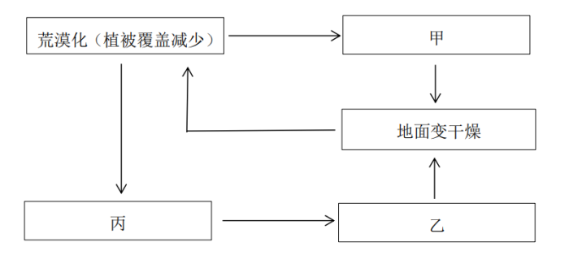
①降水减少，蒸发加强
②下渗减弱，径流加强、蒸发加强
③植被蒸腾减弱，空气湿度减小
A. ②①③
B. ②③①
C. ③①②
D. ③②①

15. 下列与生活常识有关的说法，错误的是（ ）。
A. 生菜的根部切下来可以继续种出新生菜
B. 进行大量出汗的运动时适合穿纯棉衣物
C. 瓷砖缝隙生有霉斑可以使用漂白剂洗刷
D. 热带水果放入冰箱冷藏时容易出现黑斑

16. 在台北故宫博物院《风格故事：康熙御制珐琅彩瓷特展》中，有一件展品题名为“清 康熙 玻璃胎画珐琅牡丹蓝地胆瓶”。下列与之相关的说法错误的是（ ）。
A. “胆瓶”是一种酷似悬胆的陶瓷经典造型
B. “珐琅彩”是首创于康熙时朝的一种工艺
C. “玻璃胎”是指这件瓷器以玻璃为基底素材
D. “蓝地”说明瓷器的胎体由蓝色的瓷泥制成

17. 关于中国的木结构建筑，下列说法错误的是（ ）。
A. 北方民居建筑多采用叠梁式结构
B. 晋祠圣母殿是木结构建筑的代表作
C. 天坛祈年殿是采用榫卯结构的建筑
D. 《营造法式》中有木结构建筑的设计规范

18. “烟笼寒水月笼沙，夜泊秦淮近酒家。商女不知亡国恨，隔江犹唱后庭花。”关于这首诗中提及的事物或现象，下列说法错误的是（ ）。
A. 月光体现了光的反射
B. 笼罩寒水的“烟”是水汽遇冷固化而成
C. 夜晚水变寒的过程是一个热传递的过程
D. 隔江听到歌声说明声音能在空气中传播

19. 民族管弦乐队一般分为吹管乐器、弓弦乐器、弹拨乐器以及打击乐器四个乐器组。下列分组与乐器对应错误的是（ ）。
A. 打击乐器——锣、镲
B. 吹管乐器——笛子、唢呐
C. 弹拨乐器——三弦、芦笙
D. 弓弦乐器——二胡、马头琴

20. 关于太阳，下列说法正确的是（ ）。
A. 太阳表面的逃逸速度是第三宇宙速度
B. 太阳只有绕着银河系公转但没有自转
C. 太阳的下一个演化阶段是成为一颗超新星
D. 日全食时能观测到太阳大气最外层的日冕

21. 在英国潮湿的树林里，到处覆盖着灰白色的地衣，灰白色型桦尺蛾个体在这样的环境中伪装得很好，因此数量比深色型个体更多。但工业革命时期，它们栖息的环境被黑色的烟尘遮盖，深色的个体因而获得了更好的伪装，数量也因此________。
填入划线处最恰当的一项是：
A. 下降
B. 失衡
C. 波动
D. 逆转

22. 互联网不是法外之地，在网络经济中，当公平交易秩序被践踏，消费者权益受侵犯、网络平台和电商不能慎独自律时，司法力量必须________维护消费者权益。
填入划线处最恰当的一项是：
A. 挺身而出
B. 杀一儆百
C. 严惩不贷
D. 破釜沉舟

23. 食品安全这根弦，必须时刻绷紧。针对在可食用动物中查出禁药的问题，不仅要对涉事商家来一次彻查，还要________，对养殖户、批发市场等所有环节一查到底，找到禁药来源，对涉事方追责。
填入划线处最恰当的一项是：
A. 有的放矢
B. 闻风而动
C. 顺藤摸瓜
D. 斩草除根

24. 海底地声参数是预报浅海声学现象的关键参数之一，但是直接采样测量比较困难，若能________得到海底参数，在军事上会占有先机，特别是，利用海洋环境噪声这种在海洋中________存在的背景声场获取地声参数，不需要发射信号，有利于作战的隐蔽。
填入划线处最恰当的一项是：
A. 快速 普遍
B. 间接 客观
C. 轻松 原本
D. 稳定 天然

25. 每一天，太空垃圾和天体碎片都像雨点一样________地落在我们的行星表面，其中很大一部分岩石和金属块将化作一道肉眼可见的火焰撕裂大气层，只有极小一部分能够作为陨石抵达地表。事实上，大部分落在地表的天外来客都是亚毫米尺寸的尘埃粒子，被称为微小陨石，它们非常难以________和量化。
填入划线处最恰当的一项是：
A. 密集 研究
B. 持续 追踪
C. 杂乱 观察
D. 猛烈 发现

26. 加大力度推动职业教育更高质量发展，意味着针对技能人才的激励配套政策将要“尺度”更大，意味着技术人才报酬待遇将进一步提高，意味着在就医、住房、子女教育等方面，向技术人员倾斜力度更大……有了职业教育发展环境的不断________，职业教育的发展动力就会愈加澎湃，与之相对应的，职业发展的渠道将会更加________，发展的机会更多、空间更大。
填入划线处最恰当的一项是：
A. 改造 稳固
B. 提升 多元
C. 优化 畅通
D. 创新 宽阔

27. 科技是国家强盛之基，科技成果是科技发展水平的外在表现。当下，我国在多个关键核心技术上依旧面临“卡脖子”的问题，如何用好科技成果评价这个________，支持一线科技人员潜心研究，激发科技人员________，是加快实现国家科技自立自强的关键。
填入划线处最恰当的一项是：
A. 指挥棒 积极性
B. 发动机 内驱力
C. 火车头 新动能
D. 风向标 创造性

28. 常见的花瓣通常为全缘或轻微弯曲的片状结构，具有相对简单的着色式样，被称为简单花瓣。然而，很多植物热衷于不走寻常路，________地演化出了高度特化的复杂花瓣。它们的外观看起来十分________，如獐牙菜的花瓣具有耀眼的色素斑点和条带，夏侧金盏花花瓣能通过光的衍射，产生虹彩色。这些特征都使得它们有别于简单花瓣。
填入划线处最恰当的一项是：
A. 不知不觉 可爱
B. 独辟蹊径 新潮
C. 不遗余力 独特
D. 独树一帜 炫目

29. 计算机硬件在几十年间快速升级，研究人员得以实现具有更多连接的神经网络，用来模拟更________的现象。如今基于神经网络的深度学习已经广泛普及，被应用于翻译、分析医学影像等多个领域，深度学习的崛起________，但它的未来很可能是坎坷的。科学家所担忧的计算量的限制，仍然是笼罩在深度学习领域之上的一片阴云。
填入划线处最恰当的一项是：
A. 现实 气贯长虹
B. 困难 大势所趋
C. 多样 气势汹汹
D. 复杂 势如破竹

30. 不少企业在录用员工时设置了种种门槛，一些不科学、不合理的就业限制在企业用工自主权的名号下，在一些领域、一些地方________，加剧了一些劳动者的求职焦虑，逾越了法律红线和道德底线，给有序的就业市场造成了不必要的混乱，一定程度上成为构建和谐劳动关系的“________”，必须加以约束和规范。
填入划线处最恰当的一项是：
A. 暗度陈仓 绊脚石
B. 屡禁不止 擦边球
C. 比比皆是 保护伞
D. 大行其道 拦路虎

31. 互联网时代，由于信息体量庞杂，数据传播迅速，对明星、公众人物表情包的侵权认定存在较大难度，但这并不代表人们可以________地创作和使用表情包。随着互联网相关法律法规的进一步完善，表情包的使用会更加________。
填入划线处最恰当的一项是：
A. 自以为是 循规蹈矩
B. 肆无忌惮 恰到好处
C. 随心所欲 有章可循
D. 异想天开 理直气壮

32. 在现实世界中，日常事象和重要事件的________往往被混乱无序的生活表象掩盖。要想挖掘生活细节的真实、生活逻辑的真实、生活本质的真实，既需要电影创作者通过语言文字符号系统和视听隐喻形象系统________这些生活场景，也需要通过艺术家对生活现象进行主观判断、能动选择、叙事材料的确认与创造。因此，电影很难达成艺术表现与客观现实的________。
依次填入画横线部分最恰当的一项是：
A. 规律 模拟 统一
B. 真理 反映 平衡
C. 价值 复制 融合
D. 本质 呈现 同构

33. 毒蛇的捕猎对象体型较小，运动较慢，用毒液攻击可能是不错的________，但如果面对体型较大、速度较快的猎物，用毒液攻击就有些________了，比如，蟒蛇捕获大型猎物就用暴力挤压的方法，哺乳动物具有更快的新陈代谢和更发达的神经系统，具有强大的力量和敏捷的反应，格斗对它们来说是种更加________的掠食技能，毒液彻底成为累赘，被进化抛弃了。
填入划线处最恰当的一项是：
A. 技巧 无能为力 精湛
B. 手段 捉襟见肘 便捷
C. 途径 力不从心 通用
D. 策略 得不偿失 有效

34. 差分隐私技术是针对加入失真数据做统计的技术，它可以用“噪声”干扰计算过程，把原始数据________在“噪声”中，________的人就无法从大数据报表中反推出原始数据。数据在离开个人设备之前，为数据添加“噪声”，这样云侧也无法________单个个体的数据。
填入划线处最恰当的一项是：
A. 混合 图谋不轨 判断
B. 隐藏 唯利是图 复原
C. 淹没 别有用心 识别
D. 存储 处心积虑 挑选

35. 法律自其诞生之日起，便已落后于时代，这是成文法无法避免的________。但是法律必须保证其________，以避免朝令夕改而使国民丧失可预见性，因此法律需要进行解释。刑事责任作为最________的处罚，对国民的生命、财产、自由有巨大影响，因而对刑法的解释更显重要。
填入划线处最恰当的一项是：
A. 困局 连贯性 严苛
B. 缺陷 稳定性 严厉
C. 缺憾 统一性 严肃
D. 局限 可行性 严重

36. 在自然状态下，大气中的二氧化碳通过植物光合作用形成有机碳储存于植物体内，植物枯死后在沼泽的特殊环境下堆积形成泥炭。因此，碳被长久地固定在泥炭湿地中，使泥炭湿地成为重要的碳汇。据研究，泥炭湿地是陆地各类生态系统中单位面积碳堆积量最大、碳积累速率最快的生态系统。全球泥炭湿地面积仅占陆域面积的2.66%，但碳储量却为全球土壤碳库量的16%-17%。然而，由于排水疏干、泥炭开采、火灾等因素，泥炭湿地不断遭到破坏，千百年来储存在泥炭湿地中的碳释放到大气中，泥炭湿地也因此从碳汇转化成碳源。
这段文字主要介绍了泥炭湿地：
A. 形成碳汇的地理条件
B. 在生态系统中的特殊地位
C. 遭到破坏的自然人文因素
D. 碳储存与碳释放的发生机制

37. 科学的种子能不能茁壮成长，关键看有没有悉心呵护、持续培养。当前，我国在中小学开设了科学课程，但能够承担科学课程的专业老师仍较少，尤其在欠发达地区和边远乡村，这一情况更为突出。让更多孩子的科学潜质得到释放，一方面，需要逐渐补齐科学师资短板，加强科学教师培训，提升科学教育整体水平；另一方面，可以利用网络课程普惠的优势，组织权威机构，制作纯公益、全开放科学教育内容，推动科学资源下沉。此外，还有必要引导科普资源和服务向欠发达地区倾斜，努力缩小地区差距，让更多孩子有机会走进科学世界，实现科学梦想。
这段文字意在强调：
A. 进一步推动我国科学教育的普及
B. 多措并举提升科学教育师资水平
C. 科学资源的分配应达到区域平衡
D. 要让孩子享受到科学教育的乐趣

38. 近几年，漆艺的发展渐有起色，不仅展览频繁，并且形式和特点也呈现出从平面、器具、装饰性、实用性的传统范畴向立体、装置、影像、艺术叙事和张扬个性的广阔空间迈进的趋势。漆艺不再止于实用性的漆器，也不再止于装饰性的漆画，而是呈现出多元的发展态势。然而在漆艺从形式到内涵都发生巨大变化的同时，漆艺审美和批评却并未同步。由于人们习惯于传统漆艺平、光、润的审美和装饰性、实用性的功能定位，所以当漆艺呈现出陌生化的表征之时，常常会面临行业内的质疑。这让漆艺创作者对于自身探索性的尝试充满不确定性，无益于后续发展。
这段文字意在说明：
A. 应重新建构漆艺审美的价值体系
B. 行业内的封闭观念制约了漆艺的发展
C. 漆艺传承和发展面对的难题尚难以突破
D. 对漆艺发展的多元态势应给予更多包容

39. 多普勒效应是指如果信号源和接收者之间有相对运动，那么接收端接收到的信号频率将发生变化：相向运动则频率增加，反向运动则频率降低。公路上的测速雷达、医学上的彩超，用的都是多普勒效应原理。在宇宙学研究中，多普勒效应也大放异彩，研究遥远天体的运动不再是不可能的事情。它甚至还引出了颠覆人们世界观的理论“宇宙大爆炸理论”——星系都在互相远离，宇宙处于不断膨胀的状态。虽然多普勒效应有着极高的知名度，但多普勒本人的经历却鲜为人知：他的全名曾被谬传许久，他的大半生都在被拒绝中度过，甚至提出多普勒效应的当天，会场下面只坐了六个人。
这段文字接下来最可能重点介绍：
A. 围绕宇宙大爆炸理论的论争
B. 多普勒效应与交通信号设计
C. 多普勒的学习经历与学术生涯
D. 天文学家建立宇宙模型的基础

40. 无人驾驶矿用车有利于调度中心更加准确掌握车辆状态，可有效降低矿方的安全生产责任风险，提高矿企的生产效益，具有广阔的市场前景。但与无人驾驶汽车的应用相比，矿区采矿道路条件较差，无固定清晰路标，还可能出现某些不可预测的障得物，路面循迹避障的算法设计是无人矿车驾驶系统的难点之一。此外，采矿工作是系统工程，矿区会有多辆无人驾驶矿车同时作业，涉及多条采矿线路，为了保障高效安全作业，协调工作设计也是重难点。
这段文字没有提及无人驾驶矿用车的：
A. 研发情况
B. 工作环境
C. 技术难点
D. 应用前景

41. 科技深度介入竞技体育，有力提升了运动员们的竞赛成绩，延长了运动员的运动生命周期，提高了各项赛事的精彩程度，让人类不断向着更快、更高、更强的目标挺进。当然，也要看到，科技从来都是一柄双刃剑，体育科技的运用不可避免地会带来不公平现象的产生，有条件的国家和运动员可以使用更先进、更科学的体育设备和训练方法，可能将经济领域的不平等延伸到体育领域，同时也可能加剧竞技运动员的科技异化程度。
根据这段文字，作者认为：
A. 要严防体育科技的运用所带来的不公平现象
B. 科技深度介入竞技体育，早已是当今体坛的趋势
C. 竞技体育运动员的成绩要靠汗水浇灌，也要靠科技护航
D. 要辩证看待科技深度介入竞技体育所带来的好处和弊端

42. 因为难以获得生长所需的足够的碳和能量，海底微生物非常不易存活。但地表以下的海洋沉积物又被认为蕴含了地球上很大一部分微生物。一支国际考察队钻取了南海海槽俯冲带的沉积物岩芯。研究发现，虽然沉积物温度高达120­°C，但仍有一个很小的微生物种群生机盎然。这些生活在深海炙热沉积物中的微生物有着极高的能量代谢率，与之前在深海海底发现的代谢很慢的微生物形成了鲜明反差。它们的高代谢率提供了修复高温造成的细胞损伤时所需的能量，而沉积物中的有机物受热提供了丰富的营养物质。
这一研究结果有助于阐释：
A. 南海海槽俯冲带高温沉积物形成的海洋动力学机制
B. 生物在被认为生命可承受的最高温度下的生存策略
C. 深海沉积物中微生物的多样性与功能基因分布规律
D. 海洋微生物代谢的生理生态效应及其生物合成机制

43. 要在火星上建立可持续的基地，在基地中种植农作物是一项巨大的挑战。最近，研究人员发现，使用紫花苜蓿和聚球藻菌或可改善火星土壤中的农作物生长。研究人员在实验室中使用磨细的玄武岩来模拟火星土壤，发现紫花苜蓿可以在这种土壤中长得很好。和紫花苜蓿一起种植的其他作物，如萝卜、生菜和芜菁，产量都有大幅度的提高，其中萝卜的产量提高了311%，此外，聚球藻菌可以将高盐度的水（火星上的水都是高盐度的）进行脱盐，脱盐后再经过玄武岩进一步过滤，就足以用于种植作物。
下列哪一说法与文中提到的研究不相符？
A. 所用玄武岩均来自于火星
B. 灌溉用水进行过脱盐处理
C. 紫花苜蓿或能提高萝卜产量
D. 可以使用聚球藻菌处理盐水

44. ________________，当前经济全球化遭遇挫折，发展不确定性因素增多，现有国际秩序和多边贸易体系受到挑战。产业数字化是应对新一轮大发展大变革大调整的重要破局手段，受到世界各国的高度关注。一方面，发达国家纷纷推出重大战略，全力巩固数字经济领域主导地位；另一方面，发展中国家也顺应信息革命潮流，抢抓国际产业转移和再分工机遇。
填入横线处最恰当的一项是：
A. 产业数字化是数字经济增长的核心引擎
B. 产业数字化是经济转型升级的必经之路
C. 产业数字化是数字经济融合创新的重要部分
D. 产业数字化是抢占国际竞争新优势的必然选择

45. ①位于“粮草供应线”最底层的“小兵”，就是血管内层的内皮细胞和包围血管的平滑肌细胞
②我们的祖先留给我们精巧的心血管调节系统，来适应日常的血液供给
③大脑是人体中最奢侈的器官，占2%的体重，却消耗全部20%的能量，而且基本只靠葡萄糖
④神经系统、内分泌系统、循环系统中无数的“运粮官”时刻监控和调节血流量，来满足不同器官、不同位置的能量和代谢所需
⑤当接收到“即将通过更多血流”的指令后，内皮细胞就会迅速产生一氧化氮，平滑肌舒张，血管扩张，减小阻力，增加血流
⑥这些能量都要依靠循环的血液输送，因此大脑供血就像古代战争中的粮草命脉，生死攸关
将以上六个句子重新排序，语序正确的是：
A. ①④⑥③⑤②
B. ②④⑤①⑥③
C. ③⑥②④①⑤
D. ④③⑤①②⑥

46. 制造集团下属某工厂32%的工人为高级技工，在将40名工人（其中24人为高级技工）调往其他厂后，高级技工占工人的比重下降到25%。问该单位原有多少名高级技工？（ ）
A. 48
B. 64
C. 80
D. 96

47. 一个300米200米的池塘ABCD，如下图所示。甲从A点划船出发依次经过CD边上的一点、AB边上的一点后，最终到达C点。问最短行进距离在以下哪个范围内？（ ）
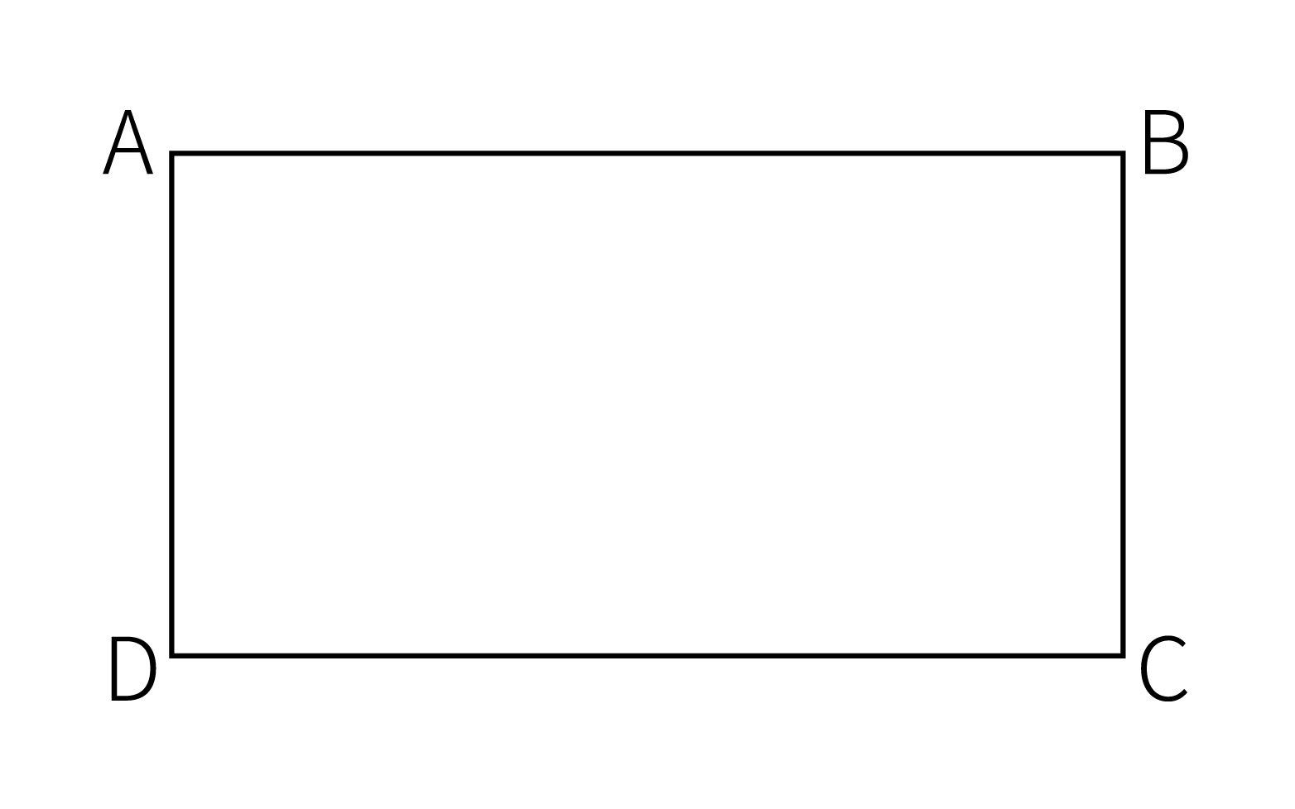
A. 不到690米
B. 690720米之间
C. 720750米之间
D. 超过750米

48. 一个正方体零件的体积为1，如用此零件切割出一个尽可能大的圆柱体零件A，再用A切割出一个尽可能大的正方体零件B，则B的体积在以下哪个范围内？（ ）
A. 不到0.3
B. 0.3~0.4之间
C. 0.4~0.5之间
D. 超过0.5

49. 某模拟海洋养殖场有一批海鱼，其池塘具有一定的盐度，且不大于该品种鱼的最适盐度3.5%。已知每天太阳蒸发掉相同的水量，若不采取任何措施则在第三天结束时，池塘盐度将首次达到该品种鱼可承受的最大盐度限值5%。为了维持初始盐度不变，每天补充等体积的淡水，问每天可能补充的水量体积最少是原水量体积的（ ）。
A. 5%
B. 10%
C. 15%
D. 20%

50. 如下图所示，中，，，，那么边长AB是边长CD的多少倍？（ ）
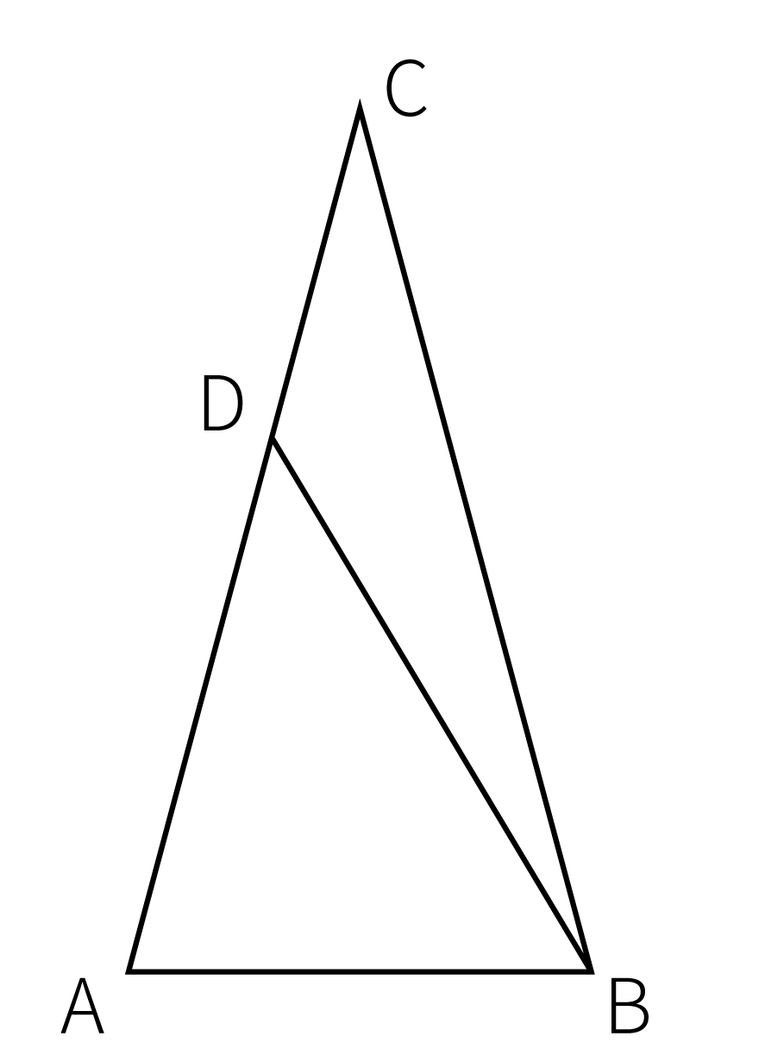
A. 1
B.
C.
D. 2

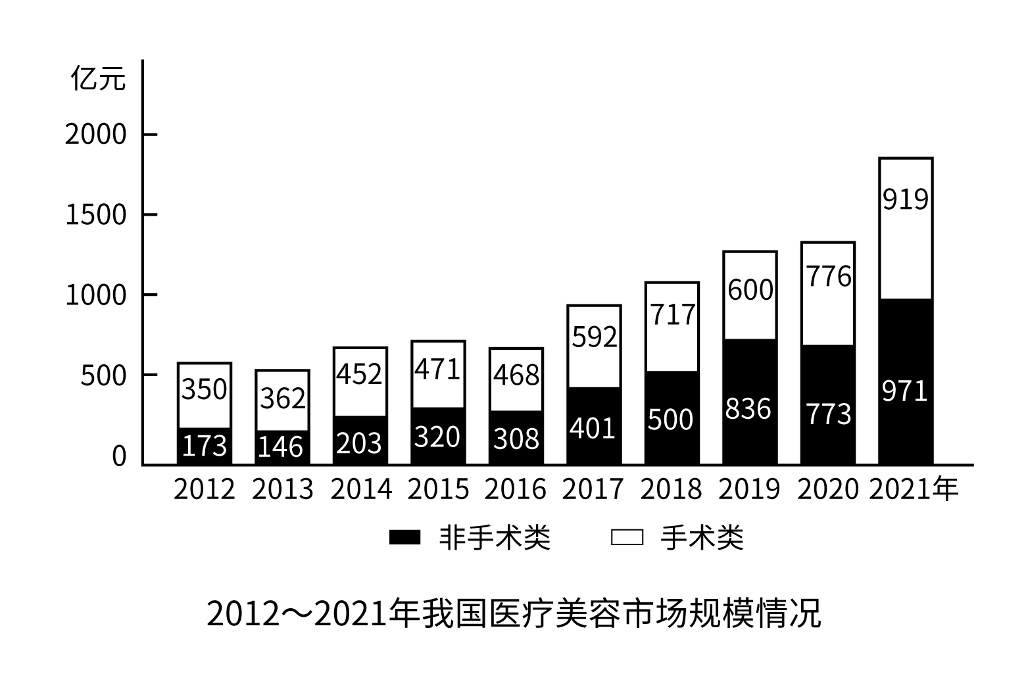
51. 已知2012年，我国医疗美容市场规模同比下降9.2%。问2011年我国医疗美容市场规模约为多少亿元？（ ）
A. 479
B. 492
C. 526
D. 576

52. 2016~2020年，我国医疗美容市场总规模在以下哪个范围内？（ ）
A. 不足5000亿元
B. 5000亿元~5500亿元之间
C. 5500亿元~6000亿元之间
D. 超过6000亿元

53. 2013～2021年，我国非手术类医疗美容市场规模同比增量超过手术类医疗美容市场规模同比增量的年份有几个？（ ）
A. 3
B. 4
C. 5
D. 6

54. 如2022年后每年的同比增量均与2021年的同比增量一致，则到2025年，我国非手术类医疗美容市场规模与手术类医疗美容市场规模的差值在以下哪个范围内？（ ）
A. 不到250亿元
B. 250亿元260亿元之间
C. 260亿元270亿元之间
D. 270亿元以上

55. 以下折线图中，最能准确反映2018～2021年我国手术类医疗美容市场规模占医疗美容市场总规模比重变化趋势的是（ ）。
A. 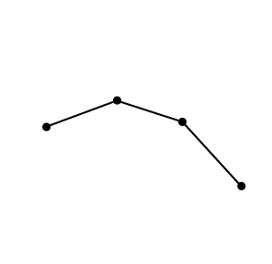
B. 
C. 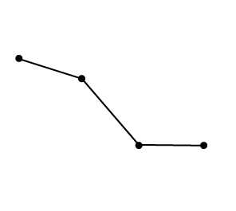
D. 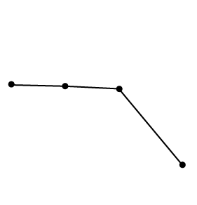

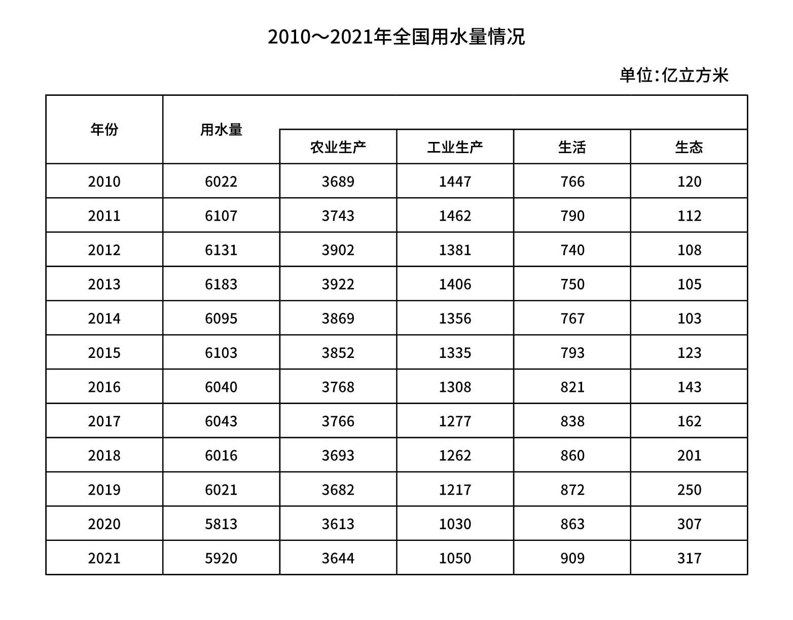
56. 20162020年，全国农业生产用水总量约为工业生产用水总量的多少倍？（ ）
A. 2.5
B. 3
C. 3.5
D. 4

57. 以下各年中，全国生态用水量同比增速最快的是（ ）。
A. 2015年
B. 2016年
C. 2017年
D. 2018年

58. 20122017年，全国农业生产、工业生产、生活和生态四类用水中至少有三类用水量同比下降的年份有几个？（ ）
A. 1
B. 2
C. 3
D. 4

59. 2021年生态用水量占全国用水总量的比重相较2010年（ ）。
A. 高不到5个百分点
B. 高5个百分点以上
C. 低不到5个百分点
D. 低5个百分点以上

60. 以下折线图反映的是20182021年间，全国哪一类用水量同比增量的变化趋势？（ ）

A. 生活用水
B. 生态用水
C. 农业生产用水
D. 工业生产用水

61. 从所给的四个选项中，选择最合适的一个填入问号处，使之呈现一定的规律性（ ）。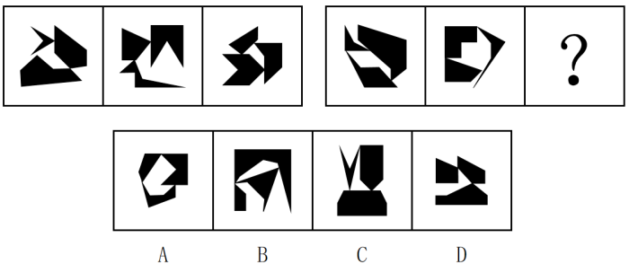

62. 把下面的图形分为两类，使每一类图形都有各自的共同特征或规律，分类正确的一项是（ ）。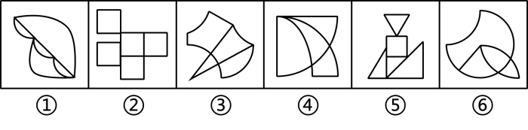
A. ①②④，③⑤⑥
B. ①②⑤，③④⑥
C. ①③⑤，②④⑥
D. ①③⑥，②④⑤

63. 左图为由6个灰色、21个白色正方体粘接成的大正方体的某个视图，且右边4个图形中仅有1个不是该正方体的其他视图。问该图形是（ ）。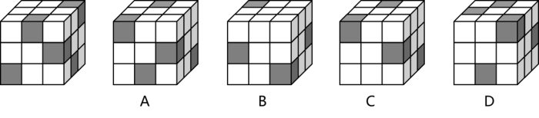

64. 下面给出的立体图形，以下哪个选项不可能是该立体图形的截面？（ ）
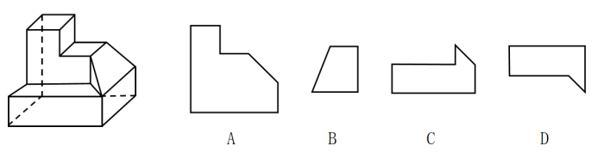

65. 用12个相同的白色正方体和3个相同的黑色正方体搭建成一个多面体，其左视图和主视图如下图所示。问哪一个可能是其正确的俯视图？
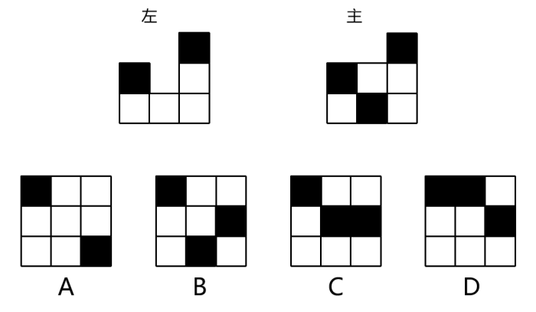

66. 对于一条曲线，如果存在一条直线至多与其存在n个交点，则称该曲线为域的；如果存在一条将该曲线的起点和终点隔开（不在直线的同一侧）、并与其至多有n个交点的直线，则称该曲线为逆向域的；否则称该曲线为同向域的。
根据上述定义，对下列曲线的表述正确的是（ ）。
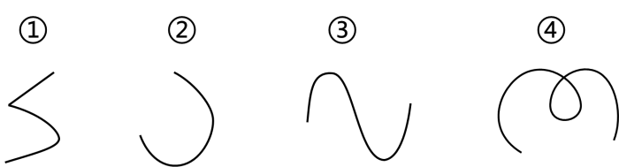
A. ①为同向1域的
B. ②为逆向1域的
C. ③为逆向2域的
D. ④为同向2域的

67. 信息仿生学是仿生学的重要分支学科，它研究生物体与外环境、生物个体与个体之间以及生物体内各部分间的信息传递、接收、存储、加工与利用，以及将其工作原理应用于技术系统之中的方法，并最终制成具有类似生物体功能的识别、探测、跟踪与计算系统。
根据上述定义，下列属于信息仿生学研究范畴的是：
A. 研究萤火虫、电鲶等发光、发电原理，用于制造新型高效人工冷光源和高效化学电池
B. 模仿动物将气味刺激转变成电脉冲送往大脑的过程制成“电子鼻”，用于分析飞船座舱中的气体成分
C. 通过动物飞行动力学的研究，模仿海鸟翼尖形状制成了一种“锥形弯曲机翼”，提高了飞行的稳定性
D. 通过对人体脏器结构、功能的研究以及疾病发病分子机理的研究，设计与制造“人工脏器”，以治疗疾病

68. 鲁棒是Robust的音译，是健壮和强壮的意思，它也指系统在异常和危险情况下生存的能力。鲁棒性，指的是控制系统在一定参数（结构、大小等）变动下，能维持其某些性能的特性。
根据上述定义，下列涉及鲁棒性的是：
A. 某网络传输工具可以确保发送方的数据以一种有序的方式到达客户端，同时保证数据包完整
B. 数据黑匣子可以多重备份，为数据加密，其中的数据是不可见的，只能通过专用工具才能看到
C. 某计算机系统在输入错误、磁盘故障、网络过载或恶意攻击的情况下，仍然能够保证不死机、系统不崩溃
D. 量子通信之所以安全可靠，一是它采用了“一次一密”技术，使破译者无从下手；二是它有独特的防侦听技术，一旦有窃听者存在，就会被发现

69. 复叶是在一个叶柄上着生两个以上叶片的叶。整个复叶的叶柄称作总叶柄，复叶的叶片叫做小叶，小叶的叶柄叫做小叶柄，总叶柄着生小叶的部分称作叶轴。羽状复叶的叶轴很长，各小叶在叶轴两侧如羽毛状排列着生，若叶轴顶端无小叶，则称偶数羽状复叶；若叶轴顶端有小叶着生，则称奇数羽状复叶。有些植物在总叶柄的叶轴上并不着生小叶，而是伸展出若干次级叶轴，在次级叶轴上着生小叶，这种复叶叫做二回羽状复叶。
根据上述定义，下列属于二回羽状复叶的是：
A. 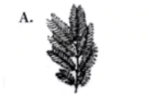
B. 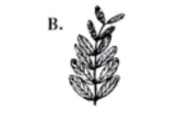
C. 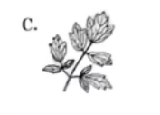
D. 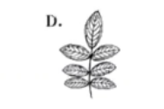

70. 趣味性定价指的是以数字的特殊含义、巧妙的定价结构、符合消费者个性特征等引发消费者关注的定价策略；诱惑性定价指的是对几种产品给出不同定价，其中一种产品的定价主要是为了对消费者选择另外一种产品发挥某种诱导作用的定价策略。
①2012年伦敦奥运会开幕式门票给出了多种价格，最低价格是20.12英镑，最高价格是2012英镑
②某品牌洗发水有3种产品，小瓶125克21元，中瓶250克36元，大瓶500克61元
③某期刊仅订阅网络版每年70元，仅订阅纸质版每年120元，同时订阅网络版和纸质版每年也是120元
根据上述定义，下列判断正确的是（ ）。
A. ①③是诱惑性定价，②是趣味性定价
B. ②③是诱惑性定价
C. ①是趣味性定价，③是诱惑性定价
D. ①②③均是诱惑性定价

71. 闭门：造车
A. 抛砖：引玉
B. 震耳：欲聋
C. 冷言：冷语
D. 曲高：和寡

72. 汽锅鸡：竹筒饭
A. 螺蛳粉：东坡肉
B. 瓦罐鱼：小笼包
C. 铁板烧：三杯鸡
D. 盐水鸭：担担面

73. 蝴蝶结：荷花灯
A. 百花潭：护城河
B. 啄木鸟：胖头鱼
C. 珊瑚礁：琉璃瓦
D. 彩虹桥：猫眼石

74. 近乡情更怯：不敢问来人
A. 空山不见人：但闻人语响
B. 松下问童子：言师采药去
C. 君自故乡来：应知故乡事
D. 至今思项羽：不肯过江东

75. 设计：制作：售卖
A. 起草：提交：审核
B. 报名：笔试：面试
C. 申请：入职：录取
D. 生人：熟人：朋友

76. 大脑：思考：思想
A. 心脏：跳动：血液
B. 肺脏：呼吸：空气
C. 芯片：编程：软件
D. 车床：切割：产品

77. 弹簧秤：刻度盘：挂钩
A. 乐器：口哨：歌曲
B. 灭火器：干粉：泡沫
C. 纯电车：油箱：排气管
D. 吹风机：电动机：风叶

78. 体脂率：脂肪重量：人体重量
A. 使用面积：建筑面积：公摊面积
B. 瞬时速度：相对速度：匀速运动
C. 三角函数：余弦函数：正弦函数
D. 物质密度：物质质量：物质体积

79. 钠 对于（ ）相当于（ ）对于 衣服
A. 腐蚀 装饰
B. 固体 商品
C. 元素 羽绒服
D. 电解质 鞋帽

80. 营业执照 对于（ ）相当于（ ）对于 燃烧反应
A. 经营范围 放热
B. 开办公司 氧化剂
C. 市场准入 还原反应
D. 工商审批 化学变化

81. 探险家在一处远古岩壁上发现了一组符号，其中有：（1）；（2）；（3）。经过语言学家的分析，破译出这一组符号分别代表的意思是：（1）来了5只大老虎；（2）6只小羚羊跑了；（3）来了6只大野牛。
根据上述信息，可以推测以下哪项中的符号代表“5头小野牛跑了”？（ ）
A. 
B. 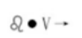
C. 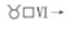
D. 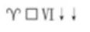

82. 与劳动、资本、技术等要素一样，所有数据财产都属于信息时代的经济要素。只有明确数据财产的权属，才能建立和完善数据要素市场。只有建立数据财产制度，才能充分调动数据处理者在数据开发利用和流通中的积极性，并且才能使静态的数据资源在动态流转中跃变为具有经济价值的资产。只有数据资源真正成为具有经济价值的资产，才能推动数据产业的发展，并且才能实现经济的数字化转型。
由此可以推出：
A. 一旦明确了数据财产的权属，就能建立和完善数据要素市场
B. 静态的数据资源只有在动态流转中才能跃变为具有经济价值的资产
C. 若数据资源未能真正成为具有经济价值的资产就不能实现经济的数字化转型
D. 数据财产制度建立起来了，数据处理者在数据开发利用和流通中的积极性就能充分调动起来

83. 考古人员在河南安阳洹河北岸的殷墟商王陵及周边区域新勘探发现东西两个围沟及400余座祭祀坑。这两个围沟均围绕在殷商大墓外围，相距40米，在东围沟东段以东、南段以南，存在大范围空白区域，极少发现商代晚期遗存，考古人员由此推测，不仅商王陵园区存在明确规划，陵园外围也有较大段范围被划入缓冲区，禁止一般人占用。
以下哪项如果为真，最能支持上述考古人员推测？
A. 在商王陵大墓内，没有发现商代晚期遗存
B. 在商王陵园外围区域，基本不会发现商代晚期遗存
C. 大量发现商代晚期遗存的区域，当时均被一般人占用
D. 发现商代晚期遗存的区域，均处于商王陵园的外围区域

84. 科学家选择了两块“受伤的雨林”——原生雨林被砍光，在失去土壤韧性后又被用来放牧，最终长满了一种被称为“栅栏草”的入侵植物，原生雨林没有机会喘息与再生。研究人员将其中一块地均匀覆盖上近半米的咖啡果肉，另一块土地则什么也不做，任其自然。两年之后，两块地发生了迥然不同的剧变：被咖啡果肉覆盖的那块，“栅栏草”已经完全消失，取而代之的是本应属于这里的热带树种的年轻树冠；而另一块地则依然被“栅栏草”霸占着。由此可见，咖啡果肉有助于热带雨林的生态恢复。
以下各项如果为真，除哪项外均能支持以上结论？
A. 覆盖咖啡果肉是一次“集中施肥”的过程，能够使土地更有韧性，生产恢复能力更佳
B. 咖啡果肉是制作咖啡豆后的废料，其味道会吸引食草型动物前来觅食，改变周边的环境
C. 咖啡果肉中富含碳、氮、磷等植物生长所需要的营养成分，能够为雨林修复按下“加速键”
D. 半米高的咖啡果肉会形成密不透风的“隔绝”层，在重压之下“栅栏草”被抑制生长，窒息死亡

85. 肌肉是人体最大的发热器官，肌肉含量高意味着体温高，血液的任务则是向人体60万亿个细胞输送营养和氧气，并带走二氧化碳等废物，血液中的白细胞可以识别体内的异物，并做出相应的免疫反应，体温高时，血液流速快，白细胞就能更加迅速地发现体内异常，把病原体扼杀在摇篮里。反之，体温下降，血液流速放缓，白细胞发现异物和消灭异物的效率大大降低，这就导致机体免疫力下降，容易感染病毒和细菌，引发疾病，因此加强锻炼能有效提升免疫力。
以下哪项最适合作为上述论证的前提？
A. 白细胞的工作效率决定免疫力强弱
B. 免疫反应主要为了消灭病毒和细菌
C. 人体在消除病毒和细菌时体温最高
D. 加强锻炼能够增加人体的肌肉含量

86. 日前，某眼镜公司研制了一种水梯度专利材质，这种材质可以使隐形眼镜的核心至表面含水量由33%递增到80%以上，可实现对眼睛更为长久的保湿效果。然而，新材料隐形眼镜上市后，尽管做了大力宣传，销量依然惨淡。公司负责人由此认为：隐形眼镜的使用者并不在意眼镜的保湿效果。
以下哪项如果为真，没有削弱上述论证？
A. 很多消费者试戴后认为这种新产品的眼镜厚度增加，造成眼部不适
B. 为了保证眼睛湿润，许多隐形眼镜使用者一般只会在必要的时候佩戴
C. 传统的隐形眼镜经常和眼睛争夺水分，长期佩戴会引发干眼症和眼部过敏
D. 很多消费者虽看到了广告，但由于不太了解材料的安全性能，所以没有购买

87. 某组织评选国际名城，关于甲、乙、丙、丁4个城市能否入选，人们预测：
①甲、乙两城市至少有1个城市入选；
②若甲城市入选，则丙城市入选；
③若丁城市不入选，则丙城市亦不入选；
④乙、丁两城市至少有1个城市不入选。
结果，上述预测均得到证实。
根据上述信息，可以得出以下哪项？
A. 仅有1个城市入选，或者仅有1个城市不入选
B. 乙、丙2个城市均入选
C. 至少有2个城市入选
D. 至多有2个城市入选

88. 某论坛有人发帖：“人类正常体温已成历史，自19世纪以来，人类体温下降了，而体温每下降，免疫力就会下降30%；而体温每上升，免疫力就会提高56倍。”因此有网友担心，自己体温始终低于正常标准，这意味着自己的免疫力也低于常人。
以下哪项如果为真，最能质疑该网友的担心？（ ）
A. 人类体温是否自19世纪以来下降了，目前并无权威统计数据支持
B. 体温越高，就会激活人体内更多的免疫细胞，从而更好地歼灭入侵的病原微生物
C. 正常体温标准是根据多数人的测量结果而来，每个人的体温存在差异属于正常现象，对健康并无影响
D. 一般正常体温为腋下温度，舌下温度为，直肠温度为，体位不同，有所差异

某小区一路段安装有甲、乙、丙、丁、戊5盏路灯。在夜里某一时间段其亮灯规则为：
①甲、乙、丙3灯至少有一盏亮；
②如果甲灯亮，则丁灯亮；
③如果丁灯亮，则戊灯亮；
④乙灯、戊灯至少有一盏不亮；
⑤丙灯、戊灯至少有一盏不亮。
89. 若只有一盏灯亮，则以下哪项是可能的？（ ）
A. 甲灯亮
B. 乙灯亮
C. 丁灯亮
D. 戊灯亮

90. 若只有3盏灯亮，则下列哪项中的两盏灯一定亮？（ ）
A. 甲、乙
B. 乙、丙
C. 丙、丁
D. 丁、戊

某个信息科学领域的会议有12名专家作报告，12名专家的信息如下：
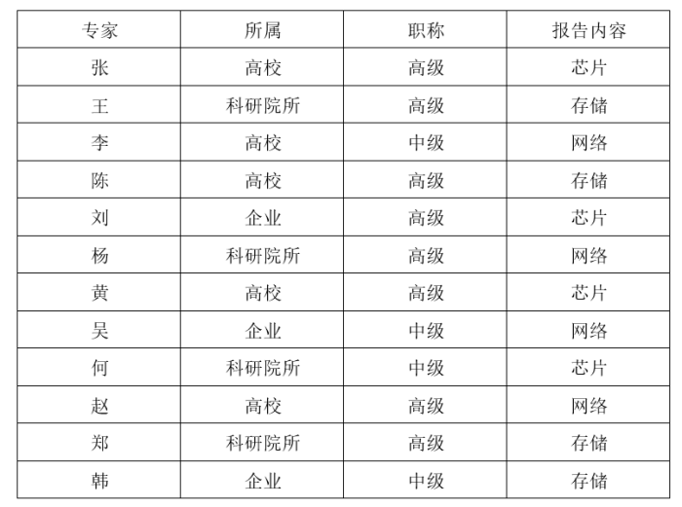
整个会议分为上午、下午两个半场，各安排6名专家作报告。
要求如下：
①每个半场都要有分别来自高校、科研院所的至少2名专家，以及来自企业的至少1名专家作报告；
②每个半场至少安排2名中级职称的专家作报告；
③每个半场安排芯片、网络和存储相关的报告各2人次。
91. 科研院所专家报告的上、下午安排有多少种不同的可能性？（ ）
A. 2
B. 3
C. 6
D. 12

92. 如安排张、王、李、刘、杨、韩上午作报告，且在每个半场中级职称专家必须先于高级职称专家作报告，则总共有多少种不同的报告排序方式？（ ）
A. 不到1000种
B. 1000~2000种之间
C. 2001~4000种之间
D. 超过4000种

93. 如忽略条件①，并安排所有来自高校的专家在上午作报告，则②和③条件？（ ）
A. 仅②可满足
B. 仅③可满足
C. 均可以满足
D. 均不能满足

94. 如果李上午作报告，则以下哪个组合也能安排在上午作报告？（ ）
A. 陈、杨和赵
B. 张、黄和陈
C. 张、吴和何
D. 王、刘和杨

95. 如果何和韩在同一个半天作报告，则这个半天内作报告的人一定包括（ ）
A. 张、赵、杨
B. 张、赵、陈
C. 张、杨、陈
D. 赵、杨、陈

在“视崖实验”中，研究人员首先设计并制作了一个视崖装置，装置为一张1.2米的桌子，桌面是一块透明的厚玻璃。桌面的一半在玻璃下方贴有红白相间的格子纸，桌面的另一半是透明的，但在地上贴有同样图案的格子纸，从桌面上看，图案好像直接落到了地面上，从视觉上像一个有深度的悬崖。
研究人员招募了36个年龄在614个月之间的婴儿，然后依次把婴儿放在桌子的中间，先让妈妈在看起来深的一侧呼唤孩子，然后再在看起来浅的一侧呼唤孩子，看婴儿会不会爬向妈妈。
在实验中，有9名婴儿拒绝离开中间。剩余的27个婴儿当妈妈在浅的一侧呼唤他们时，都爬向了妈妈，当妈妈在深的一侧呼唤他们时，只有3个婴儿极为犹豫地爬过了视崖，而剩余的孩子都拒绝爬过去，甚至有的因为够不到妈妈而大哭。
96. 这项实验意图证明（ ）。
A. 人类对深度的知觉是天生的
B. 幼年人类对母亲有天生的亲近感
C. 婴儿的视觉认知与成年人的存在差异
D. 人类生来就能认识到特定的颜色代表危险

97. 以下哪项可以让实验结果更有说服力？（ ）
A. 让婴儿的其他家庭成员在实验中呼唤婴儿
B. 增加年龄更大的幼儿作为对照组进行同一实验
C. 在无视崖效果的平面上重复此实验并进行对照
D. 调换深侧、浅侧的先后顺序重复此实验进行对照

【材料与用品】
洋葱、番茄、白菜心、菠菜、红辣椒、紫竹梅、万寿菊管状花瓣、（缺失）柿子胚乳细胞永久封片、松树木材、橡皮树叶横切片、秋海棠叶柄、鸭跖草叶、马铃薯块茎、橘皮、花生。
显微镜、尖头镊子、载玻片、盖玻片、滴瓶、培养皿、滴管、刀片、剪刀、解剖针、吸水纸、擦镜纸、纱布。
蒸馏水、I-KI溶液、稀硫酸溶液、酒精、甲基蓝液等。
【内容与方法】
1.植物细胞的基本结构
（1）洋葱表皮装片的制作与观察
①洋葱表皮装片的制作，取洋葱肉质鳞片，用刀片在鳞片内表皮划一个3～5mm²小格，用镊子撕一下薄膜状的内表皮，制成临时水封片（表面朝上），若水过多，用吸水纸清除。
②洋葱表皮装片的观察，在显微镜下观察洋葱表皮细胞的形态和排列情况，留意观察细胞壁、细胞核、细胞质和液泡。
（2）果肉离散细胞的观察。用尖头镊子挑取少许成熟的番茄果肉，制成临时装片，选一个离散细胞观察其基本结构，并比较与洋葱细胞的异同。
2.质体的观察
质体是植物细胞特有的结构，在不同的细胞中具有不同的类型。
（1）白色体：用白菜或者油菜的白色菜心的幼叶的表皮制成装片观察，可见核周围的透明的颗粒状结构，即是白色体。
（2）叶绿体：制成并观察菠菜叶装片，可见细胞中有许多绿色的椭圆形颗粒，即是叶绿体。
（3）有色体：制成并观察红辣椒肉装片，可见颗粒状、条状、块状橙红色组织。
3.原生质流动的观察
制成并观察万寿菊管状花瓣装片中原生质流动的方向。
4.植物细胞的胞间连丝和纹孔的观察
（1）观察柿子胚乳的胞间连丝。
（2）观察红辣椒果实表皮的初生纹孔场。
（3）观察松木细胞壁上的具缘纹孔。
5.后含物
观察植物细胞的代谢物。
（1）花青素是一种溶解在细胞液中的色素，制成并观察紫竹梅叶的（缺失）装片可发现花青素均匀地分布在液泡中。
（2）结晶体常存在于植物的表皮、皮层的细胞液中，制成并（缺失）叶柄装片可见针晶或晶簇等结晶体。
（3）制成并观察马铃薯块茎装片可见淀粉粒。
（4）制成并观察橘皮装片可见油囊中的油滴。
98. 以下除哪项外，均是上述实验的目的？（ ）
A. 观察植物细胞在光学显微镜下的基本结构
B. 认识植物细胞的代谢产物
C. 掌握临时装片的制作技术
D. 了解植物细胞的基本功能

99. 根据以上实验，关于“油菜、红辣椒、油滴、白色体、紫竹梅、橘子、花青素、有色体、结晶体”9个词项的分类最为恰当的是（ ）。
A. （1）油菜、红辣椒、紫竹梅、橘子；（2）油滴、白色体、有色体、花青素、结晶体
B. （1）油菜、红辣椒、紫竹梅、橘子；（2）有色体、花青素；（3）白色体、油滴；（4）结晶体
C. （1）油菜、白色体；（2）红辣椒、有色体；（3）紫竹梅、花青素；（4）橘子、油滴、结晶体
D. （1）油菜、红辣椒、紫竹梅、橘子；（2）白色体、有色体；（3）油滴、花青素、结晶体

100. 根据以上实验，可以推测以下哪项会影响植物的叶、花和果实呈现不同颜色？（ ）
A. 白色体
B. 结晶体
C. 花青素
D. 原生质

参考答案与解析
第一部分 客观题
一、单选题
第1题
【答案】 A
【解析】 本题考查政治常识。
A项，正确。党的二十大报告指出，我国经过接续奋斗，实现了小康这个中华民族的千年梦想，打赢了人类历史上规模最大的脱贫攻坚战，历史性地解决了绝对贫困问题，为全球减贫事业作出了重大贡献。
B项，错误。党的二十大报告指出，我国成为一百四十多个国家和地区的主要贸易伙伴，货物贸易总额居世界第一，吸引外资和对外投资居世界前列。“吸引外资居世界第一”说法错误。
C项，错误。党的二十大报告指出，我国经济总量占世界经济的比重达百分之十八点五，提高七点二个百分点，稳居世界第二位。“超过30%”说法错误。
D项，错误。党的二十大报告指出，居民人均可支配收入从一万六千五百元增加到三万五千一百元。“6万元”说法错误。
因此本题选A。

第2题
【答案】 D
【解析】 本题考查政治常识。
A项，正确，党的二十大报告指出，必须坚持系统观念。万事万物是相互联系、相互依存的。只有用普遍联系的、全面系统的、发展变化的观点观察事物，才能把握事物发展规律。我国是一个发展中大国，仍处于社会主义初级阶段，正在经历广泛而深刻的社会变革，推进改革发展、调整利益关系往往牵一发而动全身。
B项，正确，党的二十大报告指出，必须坚持自信自立。中国人民和中华民族从近代以后的深重苦难走向伟大复兴的光明前景，从来就没有教科书，更没有现成答案。党的百年奋斗成功道路是党领导人民独立自主探索开辟出来的，马克思主义的中国篇章是中国共产党人依靠自身力量实践出来的，贯穿其中的一个基本点就是中国的问题必须从中国基本国情出发，由中国人自己来解答。
C项，正确，党的二十大报告指出，必须坚持问题导向。问题是时代的声音，回答并指导解决问题是理论的根本任务。今天我们所面临问题的复杂程度、解决问题的艰巨程度明显加大，给理论创新提出了全新要求。
D项，错误，党的二十大报告指出，必须坚持人民至上。人民性是马克思主义的本质属性，党的理论是来自人民、为了人民、造福人民的理论，人民的创造性实践是理论创新的不竭源泉。一切脱离人民的理论都是苍白无力的，一切不为人民造福的理论都是没有生命力的。故“人民的创造性实践是理论创新的不竭源泉——坚持守正创新”说法错误。
因此本题选D。

第3题
【答案】 C
【解析】 本题考查政治常识。
A项，错误。《党和国家机构改革方案》指出，组建国家金融监督管理总局。国家金融监督管理总局在中国银行保险监督管理委员会基础上组建，将中国人民银行对金融控股公司等金融集团的日常监管职责、有关金融消费者保护职责，中国证券监督管理委员会的投资者保护职责划入国家金融监督管理总局。不再保留中国银行保险监督管理委员会。
B项，错误。《党和国家机构改革方案》指出，组建中央社会工作部，作为党中央职能部门，负责统筹指导人民信访工作，指导人民建议征集工作，统筹推进党建引领基层治理和基层政权建设，统一领导全国性行业协会商会党的工作，协调推动行业协会商会深化改革和转型发展，指导混合所有制企业、非公有制企业和新经济组织、新社会组织、新就业群体党建工作，指导社会工作人才队伍建设等。
C项，正确。《党和国家机构改革方案》指出，组建国家数据局，由国家发展和改革委员会管理，负责协调推进数据基础制度建设，统筹数据资源整合共享和开发利用，统筹推进数字中国、数字经济、数字社会规划和建设等。
D项，错误。《党和国家机构改革方案》指出，精减中央和国家机关人员编制。中央和国家机关各部门人员编制统一按照5%的比例进行精减；地方党政机关人员编制精减工作，由各省（自治区、直辖市）党委结合实际研究确定；县、乡两级不作精减要求。
因此本题选C。

第4题
【答案】 D
【解析】 本题考查时政常识。
A项，正确，城市管理网格员是指运用现代城市网络化管理技术，巡查、核实、上报、处置市政工程（公用）设施、市容环境、社会管理事务等方面的问题，并对相关信息进行采集、分析、处置的人员。其工作任务是：（1）操作信息采集设备，巡查、发现网格内市政工程（公用）设施、市容环境、社会管理事务等方面的问题，受理相关群众举报；……。
B项，正确，互联网营销师有四大工种：（1）直播销售员（2）选品员（3）视频创推员（4）平台管理员。
C项，正确，家庭教育指导师是指通过教育学、应用心理学、社会家庭学的理论知识，帮助家庭在夫妻关系、亲子关系、婆媳关系上建立良好的家庭环境，通过改变孩子的生活、学习习惯，建立孩子的德行和责任，帮助家庭幸福的专业人员。家庭教育指导师可以助力家校育人协同发展。
D项，错误，电子数据取证分析师是从事电子数据的收集提取、数据恢复及取证分析的人员。
因此本题选D。

第5题
【答案】 C
【解析】 本题考查科技常识。
A项，B项，D项，错误，D项，正确。
①项，正确，汽车燃料包括汽油、柴油等化石能源燃料和天然气、电等非化石清洁能源燃料。其中非化石能源作为非常规燃料是新能源汽车主要的燃料动力。
②项，正确，氢动力车采用先进的催化燃氢技术，排放物中只有水，因此可以实现真正的“零排放”，是理想的交通工具。
③项，正确，磷酸铁锂电池，是一种使用磷酸铁锂（LiFePO₄）作为正极材料，碳作为负极材料的锂离子电池，具有循环寿命更高、安全性能优异、原料资源丰富等优点，可广泛应用于新能源汽车等领域。
④项，错误，直流电动汽车充电站，俗称就是“快充”，它是固定安装在电动汽车外，与交流电网连接，可以为非车载电动汽车动力电池提供直流电源的供电装置。
因此本题选C。

第6题
【答案】 B
【解析】 本题考查科技常识。
A项，正确。新冠疫情期间，戴口罩等遮挡条件下的人脸识别已经实现应用。此外，在军事刑侦和视频监控问题时该项技术也已应用。
B项，错误。虹膜，位于眼球角膜和晶状体之间的圆盘状血管膜,中央为瞳孔,周围含有环形肌司瞳孔的缩小和开大。在胎儿发育阶段形成后，虹膜在整个生命历程中是保持不变的。近视并不会影响虹膜的颜色和功能。
C项，正确。声纹识别技术是生物识别技术的一种，是一种通过声音判别说话人身份的技术。声纹识别技术的优点有：1.蕴含声纹特征的语音获取方便、自然；2.获取语音的成本低廉，使用简单，像麦克风、通讯设备等皆可；3.适合远程身份确认；4.声纹辨认和确认的算法复杂度低；5.配合一些其他措施，如通过语音识别进行内容鉴别等，可以提高准确率。选项论述符合声纹识别技术优点3，表述正确。
D项，正确。指纹考勤机通过光学指纹识别技术，即：利用光的折射和反射原理，将手指放在光学镜片上，手指在内置光源照射下，光从底部射向三棱镜，并经棱镜射出，射出的光线在手指表面指纹凹凸不平的线纹上折射的角度及反射回去的光线明暗就会不一样，进而呈现出可被指纹设备算法处理的多灰度指纹图像。
因此本题选B。

第7题
【答案】 A
【解析】 本题考查地理常识。
A项，正确，山东省的金矿资源主要分布在胶东半岛，产地比较集中，金矿资源储量和黄金产量均占全国四分之一以上。
B项，错误，东北林区是我国第一大天然林区。西南林区是我国第二大天然林区。
C项，错误，智利铜矿储量、产量和出口量均为世界第一，已探明储量达2亿吨以上，约占世界的1/3。
D项，错误，我国的人工草场主要分布在东南部地区，与耕地、林地交错分布。
因此本题选A。

第8题
【答案】 D
【解析】 本题考查地理常识。
A项，正确，渤海有辽东湾、渤海湾和莱州湾三大海湾，一般来说，海冰最先在辽东湾湾底及两侧出现，再逐渐向渤海湾、莱州湾及渤海中心发展。其中辽东湾是中国近海中水温最低、冰情最重处，每年都有大量固定冰与浮冰出现。
B项，正确，海啸主要是由于海底地震、火山爆发、海底滑坡等所产生的破坏性海浪过程。海啸按成因可分为三类：地震海啸、火山海啸和滑坡海啸。据监测，80%以上的海啸都是由地震引起的，由于火山喷发引起的海啸占到5%左右。全球的海啸发生区大致与地震带一致。
C项，正确，赤潮是一个历史沿用名，它并不一定都是红色，如绿藻赤潮是绿色的，硅藻赤潮一般为棕黄色。
D项，错误，海雾是海洋上低层大气中的一种水汽凝结现象。海雾的生成过程和原因包括地形因素，如地形雾。地形雾可分为岛屿雾和岸滨雾，岛屿雾是空气爬越岛屿过程中冷却而成的雾；岸滨雾产生于海岸附近，夜间随陆风漂移蔓延于海上，白天借海风推动，可漂入海岸陆区。
因此本题选D。

第9题
【答案】 A
【解析】 本题考查地理常识。
A项，错误。海水的涨落是由引潮力的作用引起的，海水不断地涨潮和落潮。在涨潮时，大量的海水汹涌而来，具有很大的动能，同时水位逐渐升高，动能转化为势能。在落潮时，海水奔腾而归，水位陆续下降，势能又转化为动能。
B项，正确。海洋渗透能是一种绿色环保的能源，它不会产生垃圾，也没有二氧化碳的排放，而且不受天气状况的影响，可以说是取之不尽，用之不竭。
C项，正确。风能是由太阳辐射能转化而来的，因为太阳辐射造成地球表面各部分受热不均匀，引起大气层中压力分布不平衡，在水平气压梯度的作用下，空气沿水平方向运动形成风。因此，风的能量是由太阳辐射能转化而来的。
D项，正确。波浪的能量与波高的平方、波浪的运动周期以及迎波面的宽度成正比。另外，波浪能的大小还与风速、风向、连续吹风的时间、流速等诸多因素有关。例如，台风产生的巨浪，其功率密度可达每米迎波面数千千瓦。
因此本题选A。

第10题
【答案】 D
【解析】 本题考查科技常识。
A项，正确，激光武器的使用会受到环境影响。激光是直射波，虽然方向性好，但很容易被各种物体所阻碍。除了难以穿透带隔离性的实体以外，激光对空气中沙尘和烟雾的穿透力很差，因此雨、雪、雾、霾、霰、沙尘等天气现象对激光武器会产生极大影响。
B项，正确，直升机的悬停主要依靠上下旋翼的压力差产生的升力和直升机本身的重力之间的平衡。重力的方向是垂直向下的，它把地球上的物体紧紧吸住。当升力等于重力时，直升机在空中的垂直位置可以保持不变。
C项，正确，浸在流体内的物体受到流体竖直向上的作用力叫作浮力，与重力的方向相反。一个在水中的物体受到的浮力等于它排开水的重力，排开水的重力越大，受到的浮力越大，那么物体就会上浮。如果钢铁战舰排开水的质量大于钢铁战舰的总质量时，说明钢铁战舰本身所受的浮力变大，所以会上浮。
D项，错误，海水是一种导电介质，向海洋空间辐射的电磁波会被海水介质本身所屏蔽，它的绝大部分能量很快地以涡流形式损耗掉了，因而电磁波在海水中的传播受到严重限制。因此声呐采用的是超声波，而非电磁波。
因此本题选D。

第11题
【答案】 A
【解析】 本题考查科技常识。
单质：由同种元素组成的纯净物。
化合物：由两种或两种以上的元素组成的纯净物（区别于单质）。
纯净物：由一种单质或一种化合物组成的聚合物。
混合物：由两种或多种物质混合而成的物质。
A项，错误，青铜属于合金，是一种混合物。常见的青铜是由红铜和锡两种物质混合制成的。
B项，正确，可乐中含有水和碳酸等物质，属于混合物。
C项，正确，蔗糖是化合物。蔗糖是双糖的一种，由一分子葡萄糖的半缩醛羟基与一分子果糖的半缩醛羟基彼此缩合脱水而成。
D项，正确，金刚石是单质，是自然界中天然存在的最坚硬的物质。它是一种由碳元素组成的矿物，是碳元素的同素异形体。
因此本题选A。

第12题
【答案】 C
【解析】 本题考查生物医学常识。
A项，正确。T淋巴细胞是来源于骨髓的多能干细胞，经过分化和成熟后，定居于胸腺依赖区，同时也可以通过淋巴管、外周血和组织液等进行再循环，发挥细胞免疫及免疫调节等功能。
B项，正确。叶肉细胞位于上、下表皮之间，含有大量的叶绿体，是植物体内进行光合作用的主要部分。
C项，错误。脂肪细胞在体内的主要生理功能是以甘油三酯的形式存储在体内，并在机体需要时供给能量。红细胞主要功能是运输氧气和二氧化碳。
D项，正确。神经元细胞是神经系统最基本的结构和功能单位，主要作用是沟通机体和外部，实现信息的交换，接受外部环境的刺激，传导兴奋，使肌肉产生收缩等。
因此本题选C。

第13题
【答案】 B
【解析】 本题考查化学常识。
A项，错误，除湿袋常使用吸水性强的氧化钙进行除湿。氧化钙，俗名生石灰，具有吸湿性。
B项，正确，老式照相机使用镁粉做为闪光灯，镁被点燃会剧烈发光，放出热量，产生烟雾，生成氧化镁，照相机正是利用镁燃烧发出的光完成曝光。
C项，错误，酒精是一种良好的有机溶剂，塑料的某些成分会溶解在其中。含有聚乙烯材质的瓶子盛放酒精类饮品，时间一长，聚乙烯会溶解于酒精中。
D项，错误，加工松花蛋时，需要将纯碱、石灰、盐、黄丹粉按一定比例混合，再加上泥和糠裹在鸭蛋外面。其中纯碱是碳酸钠而非碳酸氢钠。
因此本题选B。

第14题
【答案】 A
【解析】 本题考查地理常识。
由于植被覆盖减少，荒漠化加剧，植物蒸腾作用减弱，植物向大气中散发的水分减少，因此空气湿度减少，丙填③。
植被蒸腾作用是大气水循环的一部分，当植被丰富时，蒸腾作用强，向大气输送水分多，降水也随之增多，且因为植被对地面水的保护，蒸发较小；相反，降水减少，大气蒸发作用加强，乙填①。
荒漠化加剧，地表植被对大气降水截留作用减弱，土壤保水能力下降，地表径流加强，水分向土壤下渗作用减弱，且因为地表水增多，蒸发作用加强，甲填②。
因此本题选A。

第15题
【答案】 B
【解析】 本题考查生活常识。
A项，正确，生菜的根部切下后，如果根中的疏导组织没有受到损伤，就可以继续向上运输养分，且生菜的生长点位于根部上部露出地面3厘米左右的地方，上面长有生菜幼嫩的叶片。因此，生菜留根后如果保留了完整的生长点，就可以继续生长。
B项，错误，运动时不适合穿着纯棉衣物，这是因为纯棉衣物虽然能够吸汗，但汗水并不能较快地散发出去，造成湿透的衣物黏附在皮肤上，使得皮肤逐渐变冷，难以保温。
C项，正确，漂白剂是一种有效的清洁剂，将漂白剂稀释至一定浓度，用刷子涂抹到瓷砖缝隙中，静置一段时间后用清水冲洗，就可以快速去除瓷砖缝隙中的污渍和霉斑。
D项，正确，香蕉、火龙果等热带水果，由于生长习性的原因，对低温比较敏感，冷藏会使其冻伤，导致水分凝结为冰凌破坏细胞，从而出现黑斑，加速腐烂。
因此本题选B。

第16题
【答案】 D
【解析】 本题考查艺术常识。
A项，正确。“胆瓶”因器型如悬胆而得名。直口，细长颈，削肩，肩以下渐硕，腹下部丰满，是陶瓷器型中的经典。
B项，正确。“珐琅彩”始创于清代康熙晚期，是将画珐琅技法移植到瓷胎上的一种釉上彩装饰手法，后人称“古月轩”，国外称“蔷薇彩”。
C项，正确。“玻璃胎”是以玻璃为胎体，以画珐琅工艺进行装饰的复合工艺技术。
D项，错误。“玻璃胎画珐琅牡丹蓝地胆瓶”为胆瓶器型，以蓝釉为基底，缀有缠枝牡丹花卉纹样。“蓝地”是指器物表面是蓝底，而非材质由蓝色瓷泥制成。
因此本题选D。

第17题
【答案】 A
【解析】 本题考查人文常识。
A项，错误。叠梁式构架是在柱子上放梁、梁上放短柱、短柱上放短梁，层层叠落至屋脊，各个梁头上再架檩条以承托屋椽的形式，即用前后檐柱承托四椽栿、栿上再立二童柱承托平梁的做法。叠梁式结构被广泛应用在汉族寺院、宫殿以及庙宇等大型建筑中，是皇家建筑群落的首选结构，同时也是中华民族木构建筑结构的典型代表，即选项中“北方民居”表述错误。在我国北方地区，室内少柱甚至无柱，空间大，叠梁式耗材多，很少用叠梁式结构。
B项，正确。晋祠圣母殿是中国最具代表性的、最著名的北宋时期建筑之一，重檐歇山顶，面阔7间，进深8架椽（6间），是国宝级宋代木结构建筑的代表作。
C项，正确。榫卯是中国传统木工中一种结合多个木零件的方式，如果使用得当，不需要钉子和胶水，木结构之间就能严密扣合。北京天坛祈年殿是榫卯结构的精华之作。
D项，正确。《营造法式》是北宋官方颁布的一部建筑设计、施工的规范书，相当于当时的建筑法规。其中对木构建筑的设计规范，包括体系模数、构建比例、用料等都有详细的规定。
因此本题选A。

第18题
【答案】 B
【解析】 本题考查物理常识。
A项，正确。月亮本身不会发光，我们所看到的月亮是太阳光照射到月亮表面后反射回来形成的。
B项，错误。“烟笼寒水月笼沙”意思是深秋的夜晚，秦淮河上升腾着淡淡的薄雾，宛若袅袅的轻烟，笼罩着寒波粼粼的水面。烟是由燃烧而产生的，悬浮在大气中的微粒。它们是由燃烧产生的气体冷却或固态物质升华等过程生成的，而不是由水汽遇冷固化形成的。放在本句诗中，“烟”指水汽，水汽是夜晚气温降低后，空气中的水蒸气遇冷液化而成。
C项，正确。热传递，是指由于温度差引起的热能传递现象。水的比热容大于空气和陆地，所以水的放热速度比较缓慢。在夜晚，水的温度比空气和陆地的温度高，因此热量会从高温物体传递到低温物体，水中的热量会传递给周围的土地和空气，导致水变得更加寒冷。
D项，正确。声音需要介质才能传播，不同介质中声音的传播速度也不同，一般是固体大于液体大于气体。我们能够隔江听到歌声是因为声音是通过空气传播到我们的耳朵中的。
因此本题选B。

第19题
【答案】 C
【解析】 本题考查人文常识。
A项，正确，打击乐器是一种以打、摇动、摩擦、刮等方式产生效果的乐器。锣是一种中国传统打击乐器。镲，是一种中国打击乐器，是由两个圆形的铜片互相撞击发声的。
B项，正确，我国吹管乐器根据发音方法不同，可分为三类：气息经由吹孔，引起空气柱的振动而发音的，如笛子、箫、埙、排箫等；气息经过哨子，引起空气柱的振动而发音的，如唢呐、管等；气息经由簧片，引起空气柱的振动而发音的，如笙、芦笙、巴乌等。
C项，错误，弹拨乐器，是用手指或拨子拨弦，及用琴竹击弦而发音的乐器总称。弹拨乐器分横式与竖式两类。横式，如：筝、古琴、扬琴和独弦琴等；竖式，如：琵琶、阮、月琴、三弦、柳琴等。芦笙属于吹管乐器，非弹拨乐器。
D项，正确，弓弦乐器是由弓与弦组成的乐器，是以弓擦奏琴弦而发音的弓奏弦鸣乐器。弓弦乐器一般多为竹木与丝弦的组合。中国民族古典乐器中的弓弦乐器主要有二胡、高胡、中胡、四胡、板胡、京胡、革胡、低革胡、椰胡、坠胡以及少数民族的艾捷克、马头琴、牛腿琴、马骨胡、玎嘎那、纳西胡琴等。
因此本题选C。

第20题
【答案】 D
【解析】 本题考查地理常识。
A项，错误，从地球表面发射航天器，飞出太阳系，到浩瀚的银河系中漫游所需要的最小发射速度，就叫做第三宇宙速度，按照力学理论可以计算出第三宇宙速度16.7公里/秒。而太阳表面的逃逸速度为617.7公里/秒，所以太阳表面的逃逸速度并不是第三宇宙速度。
B项，错误，太阳除了绕着银河系公转也围绕自己的轴心自转。银河系是由众多恒星构成的庞大天体系统，太阳系位于银河系中，太阳绕银河系中心公转。同时太阳和其它天体一样，也在围绕自己的轴心自西向东自转。
C项，错误，太阳的下一个演化阶段是成为红巨星。太阳是一颗恒星，根据推测太阳大约为46亿“岁”，目前太阳正处在主序星阶段。
D项，正确，日全食，就是在地球上某一位置的太阳光被月亮完全遮住的天文现象。日全食发生时，太阳被月球遮挡，看起来变成了黑色，周围可见闪亮的光冠，即日冕。日冕是太阳大气的最外层，平时被太阳的光芒掩盖而肉眼不可见。
因此本题选D。

第21题
【答案】 D
【解析】 实词辨析题。先寻找提示性信息，再对比选项。
根据文意可知，一开始描述的是白蛾数量很多，黑蛾数量较少，到了工业革命时期，两种颜色的蛾数量发生变化，白蛾数量少，黑蛾数量多，填入“逆转”可以体现出黑蛾数量由少变多的意思，答案为D项。
A项和原文相反，排除。B、C两项更侧重不稳定，但是体现不出由少变多的意思，排除。
因此本题选D。

第22题
【答案】 A
【解析】 成语辨析题。先寻找提示性信息，再对比选项。
根据文意可知，该空表达的是消费者权益受到侵害的时候，司法力量应该承担起保护消费者权益的责任。A项“挺身而出”指面对艰难或危险的事情，勇敢地站出来承担责任，符合文意，当选。
B项“杀一儆百”指惩处或批评一个人以警戒众人，文段并未体现“一”和“百”，排除。
C项“严惩不贷”指严厉惩处决不宽恕，填入空中搭配对象不合适，应该用来修饰网络平台而不是消费者，排除。
D项“破釜沉舟”比喻下决心不留退路，不顾一切干到底。文段并未体现“不留退路”之意，排除。
因此本题选A。

第23题
【答案】 C
【解析】 成语辨析题。先寻找提示性信息，再对比选项。
根据后文“对养殖户、批发市场等所有环节一查到底”可知，该空表达的是通过商户查到禁药来源。C项“顺藤摸瓜”比喻沿着发现的线索追究根底，符合题意。
A项“有的放矢”比喻说话做事有针对性，此空并不强调有针对性，排除。
B项“闻风而动”指一听到风声，就立刻响应，侧重行动迅速，与文意无关，排除。
D项“斩草除根”比喻除去祸根，以免后患，侧重的是“根除”，用在此处与前文“彻查”重复，且体现不出“追查根源”之意，排除。
因此本题选C。

第24题
【答案】 A
【解析】 实词辨析题。先寻找提示性信息，再对比选项。
第一空，根据后文“会占有先机”可知，该空突出一个“快”字，填入A项“快速”合适。
B项“间接”只能对应前文的“直接”，但是体现不出“抢占先机”，排除。C项“轻松”更侧重容易。D项“稳定”更侧重没有变化。两者均与“快”无关，排除。
验证第二空，海洋环境噪声到处都有，填入表示分布广发的“普遍”合适。
因此本题选A。

第25题
【答案】 B
【解析】 实词辨析题。先寻找提示性信息，再对比选项。
突破口在第二空，根据关联词“和”可知，该空与“量化”表达语义相近，指的是因为这些尘埃粒子很小所以难以被看到，填入“追踪”“观察”和“发现”均可。
A项“研究”指探求事物的性质、规律。放在此处程度过重，文段只体现难以被看到还没到研究的程度。
再看第一空，该空形容雨点，D项“猛烈”搭配不当，排除。C项“杂乱”虽然可以搭配雨点，但是根据前文的“每一天”可知，该空突出的是“不间断”的意思，排除。B项“持续”既可搭配“雨点”，又能体现“不间断”，当选。
因此本题选B。

第26题
【答案】 C
【解析】 实词辨析题。先寻找提示性信息，再对比选项。
第一空，根据前文的表述可知，此处强调的是职业教育发展的环境比以前更好，填入“优化”合适。该空搭配“环境”，“改造”“提升”“创新”填入此空均不能与之搭配，排除。
验证第二空，该空搭配“渠道”，填入“畅通”符合题意，当选。
因此本题选C。

第27题
【答案】 A
【解析】 实词辨析题。先寻找提示性信息，再对比选项。
第一空，根据后文“我国在多个关键核心技术上依旧面临‘卡脖子’的问题”“是加快实现国家科技自立自强的关键”可知，“科技成果评价”有助于解决“卡脖子”的问题，所以“科技成果评价”具有一定的指引作用、引领作用。A项“指挥棒”比喻能起指挥、引导作用的事物，符合文意。
B项“发动机”比喻动力源泉，与文意无关；C项“火车头”比喻起带头作用或领导作用的人或事物，不能说“科技成果评价”有带头作用，排除；D项“风向标”比喻某种事物的发展趋势和方向，与文意无关，排除。
验证第二空，“激发科研人员积极性”，符合文意，当选。
因此本题选A。

第28题
【答案】 D
【解析】 考查实词和成语的综合运用。先寻找提示性信息，再对比选项。
第一空，根据前文“很多植物热衷于不走寻常路”，可知此处应体现出植物会演化出与众不同的复杂花瓣。B项“独辟蹊径”比喻独创一种新风格或者新方法，D项“独树一帜”比喻与众不同，自成一家，均符合文意，保留；A项“不知不觉”指没有意识到，没有觉察到；C项“不遗余力”指把所有的力量都使出来，一点也不保留，均不合文意，排除。
第二空，“如”为解释类对应标志词，故横线处所填内容应与后文解释性语句构成对应，根据“耀眼的斑点和条带”“产生虹彩色”可知，此处强调花瓣色彩耀眼，D项“炫目”意思为耀眼，夺目，当选。B项“新潮”意思是新趋势，新潮流，不合文意，排除。
因此本题选D。

第29题
【答案】 D
【解析】 考查实词和成语的综合运用。先寻找提示性信息，再对比选项。
第一空，根据“深度学习已经广泛普及”可知，该空强调的是计算机硬件被用来模拟更多不同的现象。“多样”和“复杂”均可。“现实”“困难”并不能体现“多”之意，排除。
再看第二空，根据文意可知，该空强调的是深度学习的崛起气势很盛，D项“势如破竹”指形势的发展好像劈竹子一样，劈开了头上几节，下面几节就顺着刀势分开了。比喻节节胜利，毫无阻挡，符合题意。C项“气势汹汹”指态度或声势凶猛，使人害怕，排除。
因此本题选D。

第30题
【答案】 D
【解析】 成语辨析题。先寻找提示性信息，再对比选项。
第一空，根据文意可知，这种不好的现象很常见，“暗度陈仓”指通过正面活动来迷惑对手，而暗地里展开其他活动，以达到出奇制胜的目的，不合文意，排除。其余三项填入均可体现这种现象比较多，保留。
第二空，根据“逾越了……底线”“混乱”等描述可知，该空填入贬义词，且要体现“阻碍构建和谐劳动关系”之意，“拦路虎”指前进道路上所遇到的困难，当选。
B项“擦边球”指在谈话或行动时回避锋芒和主要的问题或做在规定界限边缘而不违反规定的事；C项“保护伞”指保护某些人或某些势力的利益不受损害的力量，均无法体现“阻碍”之意，排除。
因此本题选D。

第31题
【答案】 C
【解析】 成语辨析题。先寻找提示性信息，再对比选项。
突破口在第二空，根据“随着互联网相关法律法规的进一步完善”可知，该空强调的是表情包的使用有相应的法律规定。C项“有章可循”指有章程或法律可以依据或遵守，符合文意，当选。
A项“循规蹈矩”更侧重人在做事的时候遵守规矩，填入此空范围过大，排除。B项“恰到好处”侧重到了最适当的程度，与文意无关，排除。D项“理直气壮”侧重理由充分，所以说话有气势，与文意无关，排除。
验证第一空，该空表达的是人们不能随意使用表情包，填入“随心所欲”合适。
因此本题选C。

第32题
【答案】 D
【解析】 实词辨析题。先寻找提示性信息，再对比选项。
第一空，根据“被……表象掩盖”和“挖掘……的真实”可知，该空与“表象”语义相反。D项“本质”指内在的，本身所固有的根本属性，符合题意，当选。
A项“规律”指事物间的必然联系；B项“真理”指客观事物及其规律在人的头脑中的正确反映；C项“价值”指事物的用途或积极作用。三者均不能与“表象”构成反义，排除。
验证第二空，电影创作者通过语言文字符号等呈现生活场景，符合题意。
验证第三空，该空表达的是电影很难达成艺术表现和客观现实的统一。“同构”指事物的构成和构成方式相同，符合文意，当选。
因此本题选D。

第33题
【答案】 D
【解析】 考查实词和成语的综合运用。先寻找提示性信息，再对比选项。
突破口在第三空，根据文意可知，该空表达的是对于哺乳动物来说，格斗要比毒液更能达到捕猎的目的。“有效”侧重达到最终的目的和效果，当选。
A项“精湛”侧重技艺娴熟，排除；B项“便捷”更侧重迅速敏捷，该空并不突出快速，排除；C项“通用”指普遍使用，并不能体现“达到目的”的意思，排除。
验证第一空，“策略”指计策、谋略，符合文意。
验证第二空，“得不偿失”指所得的利益抵偿不了所受的损失，对应后文“毒液彻底成为累赘”，当选。
因此本题选D。

第34题
【答案】 C
【解析】 考查实词和成语的综合运用。先寻找提示性信息，再对比选项。
第一空，根据文意可知，该空表达的是“噪声”把原始数据保护起来，不被发现。B项“隐藏”指隐蔽躲藏，不让别人发现；C项“淹没”指被覆盖或浸没消失，两者均符合题意，保留。
A项“混合”指掺杂在一起；D项“存储”指把物积存起来，两者均与文意无关，排除。
第二空，根据文意可知，该空要体现那些想要获取原始数据的人，且感情色彩是贬义。C项“别有用心”指心中另有算计，另有不可告人的企图，符合文意，当选。B项“唯利是图”指只贪图利益，不顾及其他，文中并未强调贪图利益，不合文意，排除。
验证第三空，“识别单个个体的数据”，搭配得当，可选。
因此本题选C。

第35题
【答案】 B
【解析】 实词辨析题。先寻找提示性信息，再对比选项。
突破口在第二空，根据后文“以避免朝令夕改”可知，该空强调的是成文法具有延续性，填入“连贯性”“稳定性”均可，“统一性”和“可行性”与“连续”无关，排除。
再看第一空，法律落后于时代是其本身无法改变的弊端，填入“缺陷”合适。“困局”指困难的局面，不能形容成文法本身的问题，排除。
验证第三空，“严厉的处罚”搭配得当。
因此本题选B。

第36题
【答案】 D
【解析】 摆问题-出对策类。
文段首句介绍了泥炭的形成过程，接着通过“因此”阐明泥炭湿地是重要的碳汇。后文通过数据介绍了泥炭湿地的重要性及碳储量。最后通过“然而”进行转折，指出由于自然和人文因素造成泥炭湿地由碳汇转化成碳源。
A项是首句部分，概括不够全面，排除；B项只是文段描述的一部分，也是片面概括，排除。
C项为易错项，如果重点找到转折之后的话，文段属于摆问题-出对策类型，应选对策项，但C是问题表述，不能选。
D项分别概括了转折前的碳储存和转折之后的碳释放，概括是最全面的，择优选择。
因此本题选D。

第37题
【答案】 A
【解析】 意图判断题。先找主旨句，再结合语境和选项分析有无引申含义。
文段属于分总结构，话题引入-展开论述-给出对策。文段首句引出“科学需要培养”，接着谈及目前我国中小学开设科学课程的现状。最后通过“一方面”“另一方面”“此外”给出对策，即如何推动我国科学教育的普及，锁定答案为A项。
B项“教育师资水平”和C项“资源分配”只是其中一个方面，属于片面表述，排除；
D项讨论的是让孩子享受科学教育的乐趣，而文段讨论的是如何实现，D项不够明确，排除。
因此本题选A。

第38题
【答案】 D
【解析】 摆问题-出对策类。
文段首句介绍了漆艺由传统范畴到迈进广阔空间的发展趋势，接着通过“然而”进行转折，指出大众对漆艺的审美和批评没有同步，面对多元化发展态势呈现出质疑的态度。最后谈及这一问题可能带来的后果，即无益于后续漆艺的发展。由此判断文段意在强调如何避免出现这样的问题和后果，锁定答案为D项。
A项“重新构建价值体系”范围过大，文段是说评价没有同步，不代表要推翻原有的价值体系，排除。
B项、C项都是问题表述，排除。
因此本题选D。

第39题
【答案】 C
【解析】 下文推断题。通读文段，重点看文段最后一层内容。
文段首句介绍了多普勒效应是什么，接着列举了一些使用多普勒效应的事物，后讨论了多普勒效应的重要价值和意义。尾句话锋一转，提到了多普勒本人，他的经历鲜为人知。由此判断后文应该继续讨论关于多普勒本人的内容，锁定答案为C项。
A项、B项和D项均未围绕该话题展开，属于话题不一致，排除。
因此本题选C。

第40题
【答案】 A
【解析】 细节理解题，通读文段，定位原文。
A项“研发情况”文段未提及，无中生有，当选；
B项，根据“矿区采矿道路条件较差，无固定清晰路标”可知，文段提及了工作环境，排除；
C项，根据“路面循迹避障的算法设计是无人矿车驾驶系统的难点之一”以及“协调工作设计也是重难点”可知，文段提及了技术难点，排除；
D项，根据“有利于调度中心更加准确掌握车辆状态……具有广阔的市场前景”可知，文段提及了应用前景，排除。
本题为选非题，因此本题选A。

第41题
【答案】 D
【解析】 态度观点题。
文段为分分结构。文段首句指出科技深度介入竞技体育的好处。接着用“当然”进行转折，说科技是一把双刃剑，带来好处的同时也带来了不公平的现象。由此概括作者的观点是：科技深度介入体育有好有坏。锁定答案为D项。
A项“要严防”原文并未提及，属于过度推断，排除。
B项并未提到作者认为的有好有坏，排除。
C项“靠汗水浇灌”原文并未提及，排除。
因此本题选D。

第42题
【答案】 B
【解析】 主旨概括题。找主旨句，对比选项。
文段开篇指出海底微生物不易存活，随后通过转折词“但”指出地表以下的海洋沉积物却蕴含很大一部分微生物，接着基于此话题介绍了关于“南海海槽俯冲带的沉积物岩芯”的研究，指出这里的沉积物温度很高但海底微生物种群十分有活力，后文通过指代词“这些”解释背后因素，即这些微生物有极高的能量代谢率可提供修复高温所需的能力，且高温也为其提供了能量和营养物质。故文段为“分总”结构，尾句总结了海洋沉积物中的微生物在高温下缘何得以生存，故这些要素有助于解释的是B项。
A项，“海洋动力学”无中生有，排除；
C项，“多样性与功能基因分布规律”文段未体现，无中生有，排除；
D项，“生物合成机制”无中生有，排除。
因此本题选B。

第43题
【答案】 A
【解析】 细节理解题，通读文段，定位原文。
A项，根据“研究人员在实验室中使用磨细的玄武岩来模拟火星土壤”可知，研究人员只是用玄武岩来模拟火星的土壤，但研究人员所使用的玄武岩到底来自于哪里，文段并未提及，选项无中生有，当选；
B项，根据“此外，聚球藻菌可以将高盐度的水（火星上的水都是高盐度的）进行脱盐，脱盐后再经过玄武岩进一步过滤，就足以用于种植作物”，可知灌溉用水进行过脱盐处理，选项表述正确，排除；
C项，根据“和紫花苜蓿一起种植的其他作物，如萝卜、生菜和芜菁，产量都有大幅度的提高，其中萝卜的产量提高了311%”，可知紫花苜蓿能够提高萝卜产量，选项表述正确，排除；
D项，根据“聚球藻菌可以将高盐度的水（火星上的水都是高盐度的）进行脱盐”，可知可以使用聚球藻菌处理盐水，选项表述正确，排除。
本题为选非题，因此本题选A。

第44题
【答案】 D
【解析】 语句填空题。先通读文段，根据横线的位置来确定填入语句的作用。
空在首句，所填句子应该引领下文。横线后说的是当前经济全球化受挫所带来的影响。接着谈及应对这一影响的手段，即产业数字化。最后通过“一方面”“另一方面”详细描述了发达国家和发展中国家的应对策略，共同点都是增强国际竞争。由此判断首句应该体现各国为了国际竞争优势发展产业数字化的意思，锁定答案为D项。
A项“核心”原文并未体现，排除。
B项“转型升级”和C项“融合创新”表述片面，属于增强竞争优势的两个小的方面，排除。
因此本题选D。

第45题
【答案】 C
【解析】 语句排序题，大胆猜测，小心求证。
观察备选首句，①句说的是内皮细胞和平滑肌细胞；②句说的是心血管调节系统对日常血液的供应；③句引出大脑这一话题；④句不同系统满足身体所需的能量和代谢。对比之下，可以判断③句话题引入更适合做首句。锁定答案为C项。
验证C项，③句说“大脑”消耗全部20%的能量，接着⑥句用“这些能量”进行指代，可以捆绑。②④①⑤说的都是⑥句结尾部分的“血液输送”话题。语义通畅，可选。
因此本题选C。

第46题
【答案】 B
【解析】 本题为基本方程问题。
设该单位原来一共有名工人。根据题意，可得：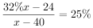，解得，则该单位原有高级技工人数为名，因此本题选B。

第47题
【答案】 A
【解析】 本题为平面几何问题。
如下图所示，将池塘ABCD连续向下翻转2次，连接，分别与CD、交于E、点。在AB上找到的对称点F，连接EF、FC，则，，根据两点之间线段最短，因此为甲的最短行进距离。根据勾股定理，可得：米米米。
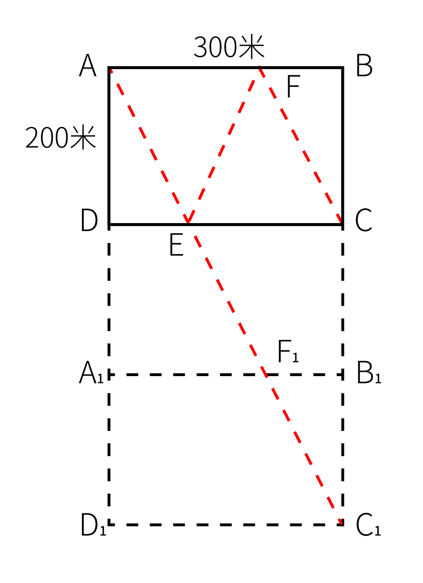
因此本题选A。

第48题
【答案】 B
【解析】 本题为立体几何问题。
根据题意可知，原正方体的边长为1。要使切割出的圆柱尽可能大，则圆柱体零件A的底面直径应为原正方体的边长1，高也为1。再用圆柱体A切割出的尽可能大的正方体零件B的截面如图所示，则正方体零件B截面对角线的长度与圆柱体零件A的直径相等，即为1。根据等腰直角三角形三边比例关系，则正方体零件B的边长为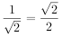。
故正方体零件B的体积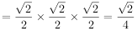。
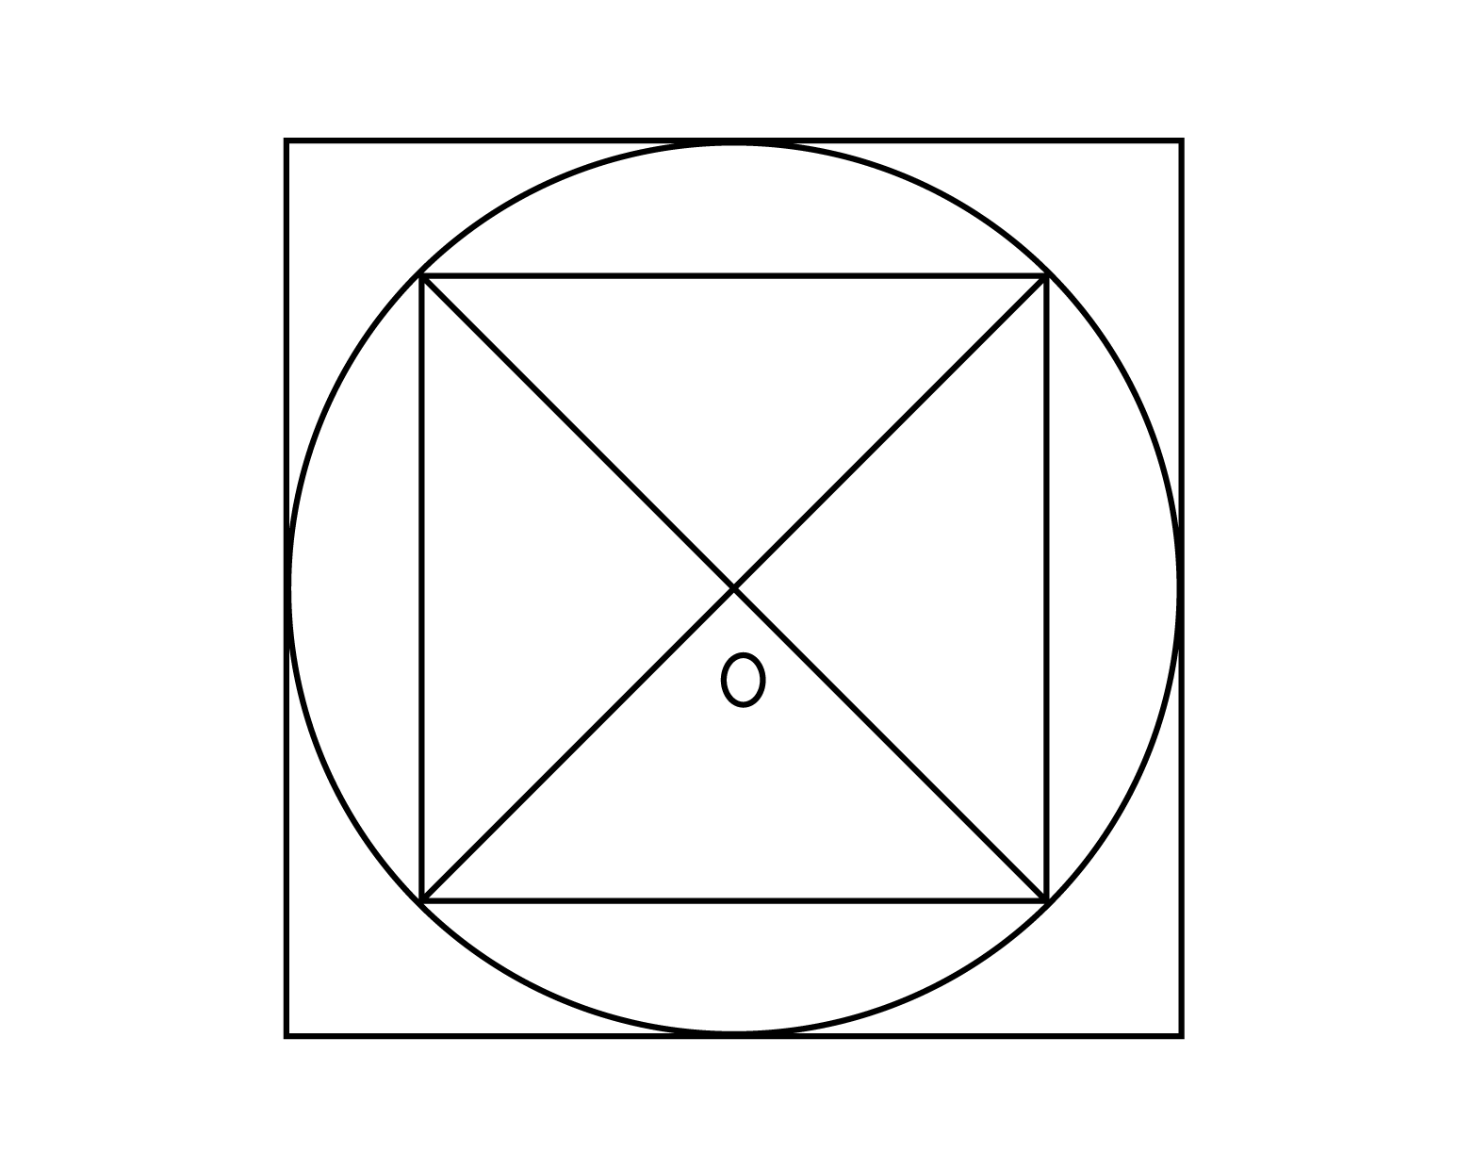
因此本题选B。

第49题
【答案】 B
【解析】 本题为溶液问题。
赋值池塘原有100克盐溶液。为维持初始浓度不变，要使每天补充的水量最少，则每天蒸发的水量最少。且因蒸发后浓度为定值5%，要使蒸发水量最少，则初始浓度应为最大，最大值3.5%，即含有盐100*3.5%=3.5g。第三天蒸发结束后盐的含量不变，溶液质量为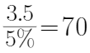克，则每天蒸发水量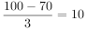克。因此每天补充的水量最少占原溶液体积的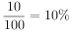。因此本题选B。
备注：结合文意与选项，题目问题中的“原水量体积”指的应为原溶液体积。

第50题
【答案】 B
【解析】 本题为平面几何问题。
方法一：过B作，如图所示。赋，在Rt中，因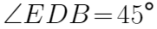，则。在Rt中，因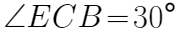，则，。根据题意可知，，因此。在Rt中，。则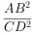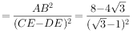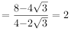，因此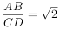。
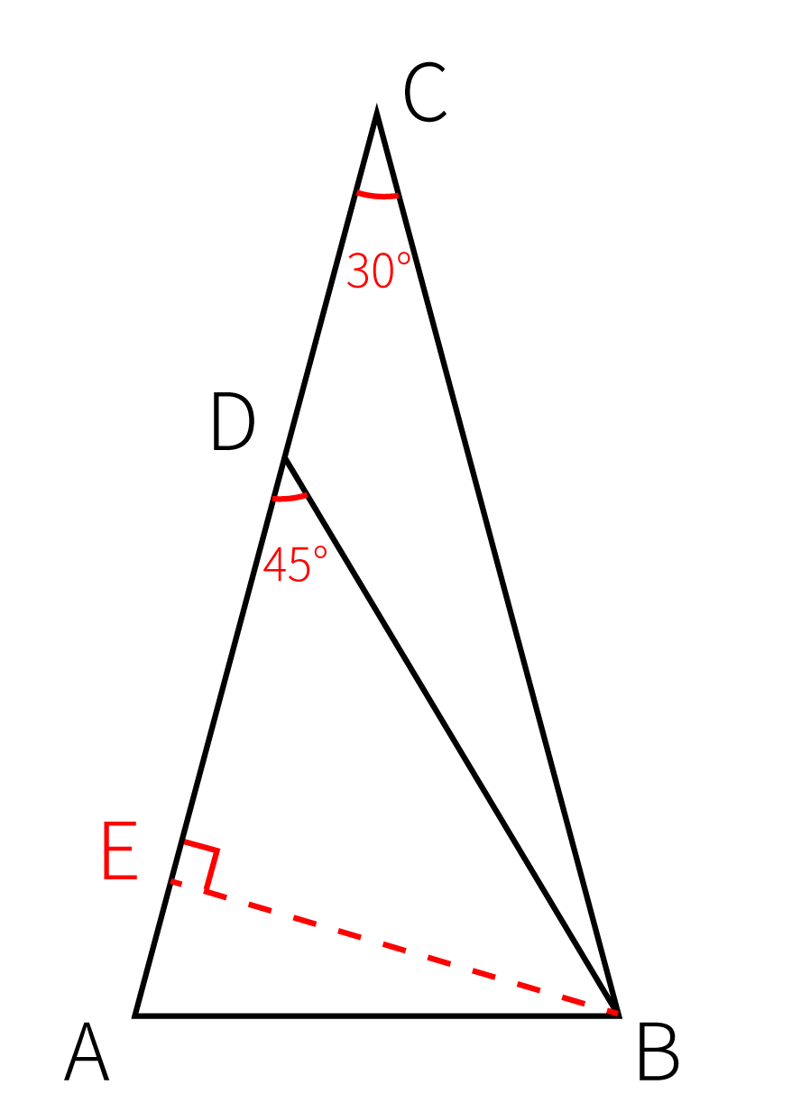
方法二：题干所求为边长AB与CD的倍数关系，因此考虑将AB、CD放到同一个三角形中求解。如图所示，过C点做AB的中垂线CF，交BD于E；在EF上找一点O使。由题意可知，为等腰三角形，、，则，，。CF为中垂线，可得。则为等腰三角形，因此，根据对顶角相等，，故和全等，则，，因此。故为等腰直角三角形，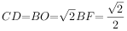，则边长AB是边长CD的倍。
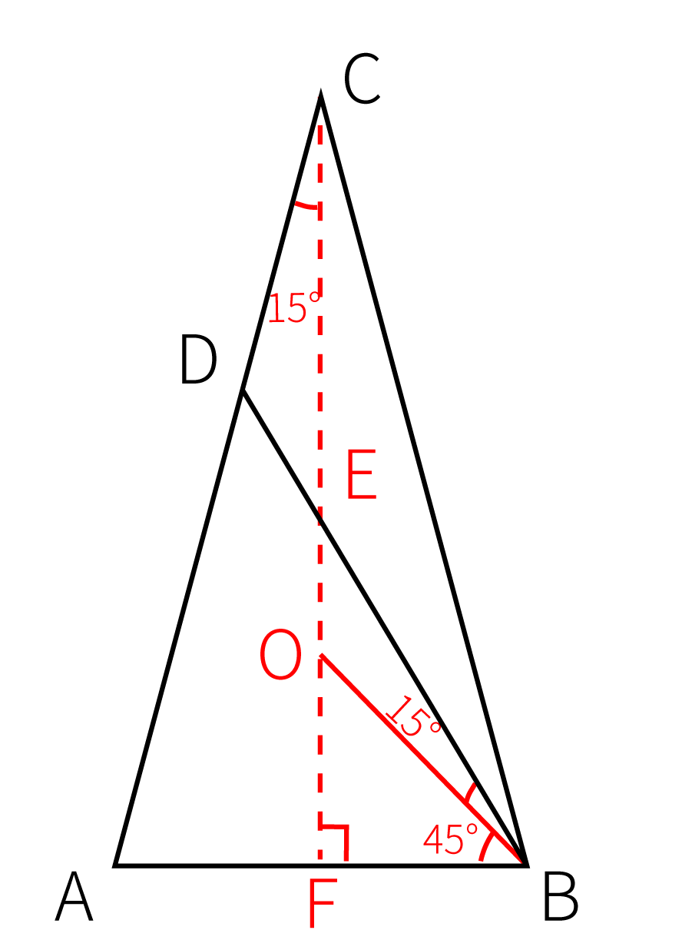
因此本题选B。

第51题
【答案】 D
【解析】 本题为基期量计算问题。
定位图形材料可得：2012年我国医疗美容市场非手术类规模为173亿元，手术类为350亿元，所以2012年医疗美容市场规模为173+350=523亿元；结合题干补充2012年我国医疗美容市场规模同比下降9.2%。根据公式：，可得2011年我国医疗美容市场规模为：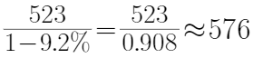亿元。
因此本题选D。

第52题
【答案】 C
【解析】 本题为简单计算问题。
定位图形材料可知2016~2020年每年我国医疗美容市场非手术类与手术类的市场规模，医疗美容市场=手术类+非手术类。可知题干所求为：亿元，在C项范围内。
因此本题选C。

第53题
【答案】 A
【解析】 本题为增长量大小比较问题。
定位图形材料可知2012~2021年每年我国医疗美容市场非手术类与手术类的市场规模，根据公式：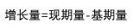，计算各年份两类市场规模的增长量如下：
2013年：非手术类：亿元；手术类：亿元，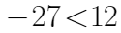，不满足题干要求；
2014年：非手术类：亿元、手术类：亿元，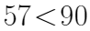，不满足题干要求；
2015年：非手术类：亿元、手术类：亿元，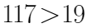，满足题干要求；
2016年：非手术类：亿元、手术类：亿元，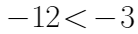，不满足题干要求；
2017年：非手术类：亿元、手术类：亿元，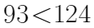，不满足题干要求；
2018年：非手术类：亿元、手术类：亿元，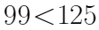，不满足题干要求；
2019年：非手术类：亿元、手术类：亿元，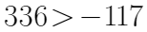，满足题干要求；
2020年：非手术类：亿元、手术类：亿元，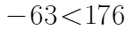，不满足题干要求；
2021年：非手术类：亿元、手术类：亿元，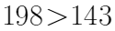，满足题干要求。
因此满足题干要求的有2015年、2019年、2021年，共3年。
因此本题选A。

第54题
【答案】 D
【解析】 本题为现期量计算问题。
定位图形可知2020年和2021年非手术类医疗美容市场规模为773亿元和971亿元、手术类医疗美容市场规模为776亿元和919亿元。
所以2021年非手术类医疗美容市场规模的同比增量为：亿元，手术类医疗美容市场规模的同比增量为：亿元。
若保持2021年的同比增长量不变，所以2025年非手术类和手术类医疗美容市场规模分别为：亿元和亿元。故两者差值为：亿元，在D项范围内。因此本题选D。

第55题
【答案】 B
【解析】 本题为比重大小比较问题。
定位材料可知2018年2021年我国手术类与非手术类医疗美容市场规模。
方法一：根据公式：，可知2018年2021年所求比重分别为：
2018年：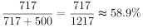；
2019年：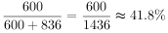；
2020年：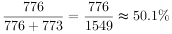；
2021年：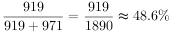；
因此比重是先下降，再上升，最后下降的趋势，观察选项可知B项满足整体变化趋势。
方法二：若手术类大于非手术类，则手术类医疗美容市场规模占医疗美容市场总规模比重大于50%。2018年2021年，手术类医疗美容市场规模占医疗美容市场总规模比重情况分别为：
2018年：，手术类所占比重50%；
2019年：，手术类所占比重50%；
2020年：，手术类所占比重50%；
2021年：，手术类所占比重50%；
可知整体变化趋势为下降-上升-下降，观察选项只有B项符合。因此本题选B。

第56题
【答案】 B
【解析】 本题为倍数计算问题。
定位统计表可知20162020年各年份农业生产用水量及工业生产用水量，则题干所求倍数为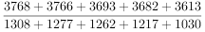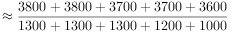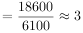倍，（或者精确计算上式为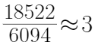），因此本题选B。

第57题
【答案】 D
【解析】 本题为增长率大小比较问题。
定位统计表可知20142018年全国生态用水量分别为103、123、143、162、201亿立方米。根据公式可知，20152018年全国生态用水量同比增速分别为：
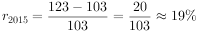；
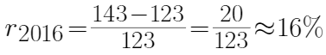；
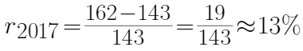；
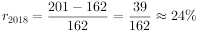。
可见，2018年全国生态用水量同比增速最大，因此本题选D。
注：本题也可直接估算首位比较，首位分别为1、1、1、2，因此2018年增速最大，因此本题选D。

第58题
【答案】 B
【解析】 本题为直接读数比较问题。
定位统计表可知20112017年全国农业生产、工业生产、生活和生态四类用水量相关数据。直接读数比较可知，2012年用水量同比下降的有工业生产、生活和生态用水，共3类；2013年用水量同比下降的只有生态用水，共1类；2014年用水量同比下降的有农业生产、工业生产、生态用水，共3类；2015年、2016年和2017年用水量同比下降的均是只有农业生产、工业生产用水，共2类。综上，至少有三类用水量同比下降的年份为2012年和2014年，因此本题选B。

第59题
【答案】 A
【解析】 本题为两期比重差问题。
定位统计表可知，2010年全国生态用水量为120亿立方米，全国用水总量为6022亿立方米；2021年全国生态用水量为317亿立方米，全国用水总量为5920亿立方米。根据公式可知，2021年生态用水占比-2010年生态用水占比=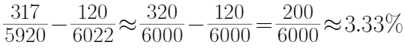，即高不到5个百分点，因此本题选A。

第60题
【答案】 C
【解析】 本题为增长量大小比较问题。
定位统计表可知，20172021年四类用水量相关数据。依次求出2018-2021年四类用水量的同比增量。
①农业生产用水
2018年增长量亿立方米；
2019年增长量亿立方米；
2020年增长量亿立方米；
2021年增长量亿立方米。
可见农业生产用水量同比增长量分别为-73、-11、-69、31，即为先升，后降，再升，且第一年最低，最后一年最高，完全符合折线图的变化趋势，则无需验证其他三类，因此本题选C。

第61题
【答案】 B
【解析】 元素组成不同，优先考虑属性规律。观察发现，每幅图均可看做由三个小图形拼合而成，考虑分开看。第一组图形中，每幅图均只有1个轴对称小图形，并且对称轴依次旋转，第二组前两幅图中，每幅图均只有1个轴对称小图形，并且对称轴依次旋转，故？处应选择由三个小图形拼合而成，且其中只有1个包含右斜方向对称轴的小图形，只有B项符合。
故正确答案为B。

第62题
【答案】 B
【解析】 元素组成不同，且无明显属性规律，优先考虑数量规律。观察发现，题干图形均出现明显空白封闭区域，考虑数面数量。图①②⑤均有5个面，图③④⑥均有4个面。即①②⑤一组，③④⑥一组。
故正确答案为B。

第63题
【答案】 B
【解析】 本题考查三视图。
通过左侧大正方体仅能观察到5个灰色正方体的位置，将其可见部分移开后，被遮挡了8个方块，最后一个灰色正方体位于被遮挡部分。
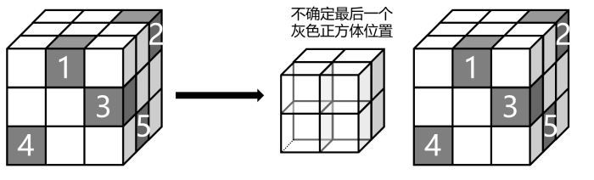
假如最后一个灰色正方体位于下图中所标注的位置，即最后一层中间一条最左侧，此时A、C、D项，均可观察到，只有B项不是该正方体的其他视图：
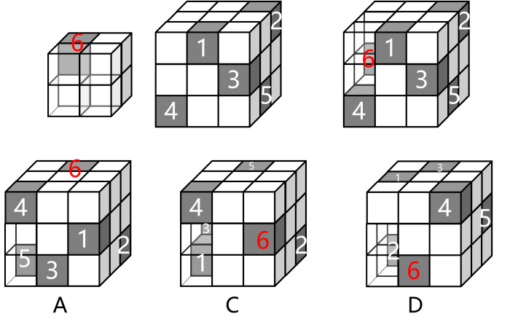
B项问题在缺少1个灰块未呈现，正确视图如下：
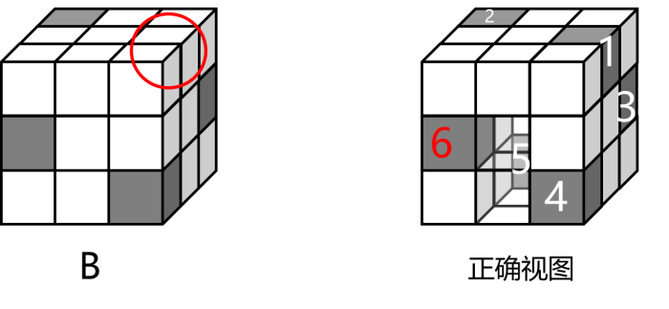
故正确答案为B。

第64题
【答案】 B
【解析】 本题考查截面图，逐一分析选项。
A项：如下图1所示，沿图中方向竖直切开，可以得到该截面，排除；
B项：从任何方向切开，都得不到该截面，当选；
C项：如下图2所示，沿图中竖直方向切开，即可得到该项中截面，排除；
D项：如下图3所示，沿图中方向水平切开，可以得到该截面，排除。
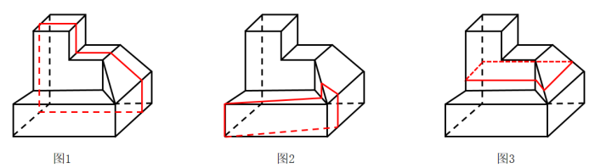
本题为选非题，故正确答案为B。

第65题
【答案】 A
【解析】 本题属于重构类，主要考查三视图。
根据题干信息，立体图形可能如下图所示。
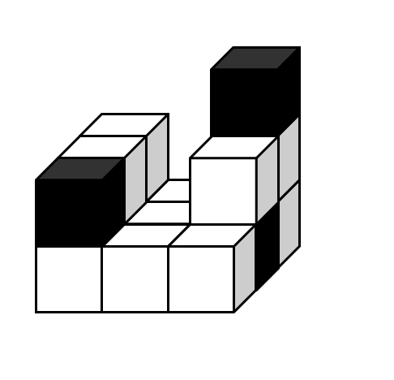
（从左视图方向观察）
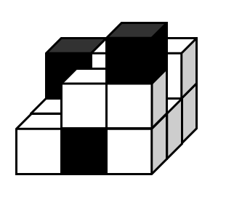
（从主视图方向观察）
因此本题选A。

第66题
【答案】 C
【解析】 本题属于多定义，主要考查辨析型。
逆向域：存在一条将该曲线的起点和终点隔开（不在直线的同一侧）、并与其至多有n个交点的直线；
同向域：存在一条将该曲线的起点和终点不隔开（在直线的同一侧）、并与其至多有n个交点的直线。
A项：图①有直有曲，不是1条曲线，不符合定义，排除；
B项：图②中存在一条直线将曲线的起点和终点隔开，但直曲的交点最多为2，为同向1域的，排除；
C项：图③中存在一条直线将曲线的起点和终点隔开，且直曲交点最多为3，为逆向2域的，表述正确，当选；
D项：图④中存在一条直线将曲线的起点和终点不隔开，直曲交点最多为4，应为同向3域的，表述错误，排除。
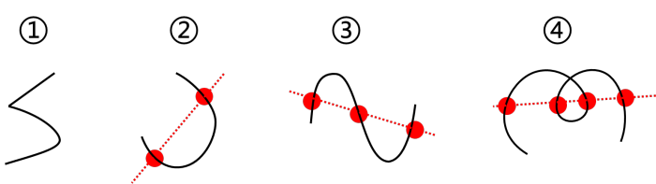
因此本题选C。

第67题
【答案】 B
【解析】 本题属于单定义，主要考查“方式”和“结果”两个要件。
方式：研究生物体与外环境、生物个体与个体之间以及生物体内各部分间的信息传递、接收、存储、加工与利用，以及将其工作原理应用于技术系统之中的方法。
结果：制成具有类似生物体功能的识别、探测、跟踪与计算系统。
A项：研究萤火虫、电鲶等发光、发电原理，未涉及信息的传递等活动，不符合“研究生物体与外环境、生物个体与个体之间以及生物体内各部分间的信息传递、接收、存储、加工与利用”，不符合定义，排除；
B项：模仿动物将气味刺激转变成电脉冲送往大脑的过程，涉及生物体内各部分信息的传递等活动，符合方式要点。制成“电子鼻”用于分析飞船座舱中的气体成分，符合结果要点，当选；
C项：通过动物飞行动力学的研究，模仿海鸟翼尖形状制成了一种“锥形弯曲机翼”，是对生物体外形的模仿，未涉及信息的传递等活动，不符合定义，排除；
D项：通过体脏器结构、功能的研究以及疾病发病分子机理的研究，未涉及信息的传递等活动，不符合定义，排除。
因此本题选B。

第68题
【答案】 C
【解析】 本题属于多定义，定义要点有：
鲁棒性：控制系统在一定参数（结构、大小等）变动下，能维持其某些性能的特性。
A项：未涉及参数变动，不符合“控制系统在一定参数（结构、大小等）变动下，能维持其某些性能的特性”，排除；
B项：未涉及参数变动，不符合“控制系统在一定参数（结构、大小等）变动下，能维持其某些性能的特性”，排除；
C项：当出现输入错误、磁盘故障、网络过载或恶意攻击的情况，某计算机仍能不死机、系统不崩溃，维持某些性能，符合“控制系统在一定参数（结构、大小等）变动下，能维持其某些性能的特性”，符合定义，当选；
D项：陈述量子通信安全可靠的原因，未涉及参数变动，不符合定义，排除。
因此本题选C。

第69题
【答案】 A
【解析】 本题属于多定义，主要考查辨析型。
二回羽状复叶：“在总叶柄的叶轴上并不着生小叶”、“伸展出若干次级叶轴，在次级叶轴上着生小叶”。
A项：在总叶柄的叶轴上伸展出8个次级叶轴，在次级叶轴上着生许多小叶，属于“二回羽状复叶”，当选；
B项：小叶在叶轴两侧如羽毛状排列着生，叶轴顶端无小叶，属于“偶数羽状复叶”，排除；
C项：总叶柄短叶轴上有小叶，不符合定义，排除；
D项：各小叶在叶轴两侧如羽毛状排列着生，叶轴顶端有小叶着生，属于“奇数羽状复叶”，排除。
因此本题选A。

第70题
【答案】 C
【解析】 第一步：找出定义关键词。
趣味性定价：“以数字的特殊含义、巧妙的定价结构、符合消费者个性特征等引发消费者关注”。
诱惑性定价：“对几种产品给出不同定价”、“其中一种产品的定价主要是为了对消费者选择另外一种产品发挥某种诱导作用”。
第二步：逐一分析选项。
①：2012年伦敦奥运会开幕式的门票最低价格是20.12英镑，最高价格是2012英镑，这两个价格都与奥运会的年份2012相关，具有特殊含义，符合“以数字的特殊含义、巧妙的定价结构、符合消费者个性特征等引发消费者关注”，符合“趣味性定价”；
②：某品牌洗发水有3种产品，小瓶125克21元，中瓶250克36元，大瓶500克61元，仅体现了洗发水量装不同对应的价格也不同，可以满足不同消费者的需求，消费者可以根据自身实际需求购买小包装或追求性价比购买大包装，不符合“以数字的特殊含义、巧妙的定价结构、符合消费者个性特征等引发消费者关注”，不符合“其中一种产品的定价主要是为了对消费者选择另外一种产品发挥某种诱导作用”，不符合任一定义；
③：某期刊仅订阅网络版每年70元，而仅订阅纸质版和同时订阅网络版和纸质版每年价格一样，均为120元。此时，对于仅订阅纸质版期刊的定价就主要是为了让消费者选择同时订阅网络版和纸质版期刊，符合“对几种产品给出不同定价”、“其中一种产品的定价主要是为了对消费者选择另外一种产品发挥某种诱导作用”，符合“诱惑性定价”。
故正确答案为C。

第71题
【答案】 A
【解析】 第一步：判断题干词语间逻辑关系。
闭门造车意为关起门来造车，闭门是为了造车，二者为方式目的对应关系。
第二步：判断选项词语间逻辑关系。
A项：抛砖引玉意为抛出砖去，引回玉来，抛转是为了引玉，二者为方式目的对应关系，与题干逻辑关系一致，当选；
B项：震耳欲聋意为耳朵都快震聋了，形容声音很大，震耳不是欲聋的方式，与题干逻辑关系不一致，排除；
C项：冷言和冷语都是指带讥讽意味的冷冰冰的话，二者为近义关系，与题干逻辑关系不一致，排除；
D项：曲高和寡意为曲调高深，能跟着唱的人就少，因为曲高，所以和寡，二者为因果对应关系，与题干逻辑关系不一致，排除。
故正确答案为A。

第72题
【答案】 B
【解析】 本题属于复合类，主要考查并列关系和命名方式。
汽锅鸡、竹筒饭是食物，二者为并列关系。
汽锅鸡制作时需要用到汽锅，竹筒饭制作时需要用到竹筒，二者都是根据制作工具进行命名。
A项：螺蛳粉、东坡肉为并列关系。螺蛳粉是根据原材料进行命名，东坡肉是根据人名进行命名，与题干逻辑关系不一致，排除；
B项：瓦罐鱼、小笼包为并列关系。瓦罐鱼制作时需要用到瓦罐，小笼包制作时需要用到小笼，二者都是根据制作工具进行命名，与题干逻辑关系一致，当选；
C项：铁板烧、三杯鸡为并列关系。铁板烧制作时需要用到铁板，是根据制作工具进行命名，三杯鸡是台湾传统菜肴，是以鸡肉为主要原料，加入一杯料酒、一杯酱油、一杯香油进行卤制而成的，是根据原材料进行命名，与题干逻辑关系不一致，排除；
D项：盐水鸭、担担面为并列关系。盐水鸭是根据原材料进行命名，担担面因最初挑着担子沿街叫卖得名，是根据售卖方式进行命名，与题干逻辑关系不一致，排除。
因此本题选B。

第73题
【答案】 D
【解析】 本题属于映射类，主要考查命名方式。
蝴蝶结与荷花灯都根据形状特征进行命名，命名方式相同。
A项：百花潭是根据历史典故进行命名，护城河是根据功能进行命名，命名方式不同，排除；
B项：啄木鸟是根据行为进行命名，胖头鱼是根据形状特征进行命名，命名方式不同，排除；
C项：珊瑚礁是以根据构成成分进行命名，琉璃瓦因外形特点命名，命名方式不同，排除；
D项：彩虹桥和猫眼石均根据形状特征进行命名，命名方式相同，当选。
因此本题选D。

第74题
【答案】 C
【解析】 本题属于映射类，主要考查因果关系。
“近乡情更怯，不敢问来人”意思因为心中的紧张和胆怯而不敢向故乡来的人打听，二者为因果对应关系。
A项：“空山不见人，但闻人语响”意思是人在空山中听到了说话的声音，但没有看到人，二者不是因果关系，与题干逻辑关系不一致，排除；
B项：“松下问童子，言师采药去”意思是一个人在松树下询问一位童子，得到了师傅采药去的回答，二者不是因果关系，与题干逻辑关系不一致，排除；
C项：“君自故乡来，应知故乡事”意思是您是刚从家乡来的，一定了解家乡的人情世态。因为“君自故乡来”，所以“应知故乡事”，二者为因果对应关系，与题干逻辑关系一致，当选；
D项；“至今思项羽，不肯过江东”意思是人们到现在还思念项羽，只因他不肯偷生回江东。因为“不肯过江东”，所以“至今思项羽”，二者为因果对应关系，但词语顺序与题干相反，与题干逻辑关系不一致，排除。
因此本题选C。

第75题
【答案】 A
【解析】 本题属于映射类，主要考查顺承关系。
先设计再制作最后售卖，三者为顺承关系。
A项：先起草再提交最后审核，三者为顺承关系，当选；
B项：先报名，但笔试与面试之间无必然时间先后顺序，排除；
C项：先申请再录取最后入职，不是顺承关系，排除；
D项：生人、熟人、朋友之间无必然顺承关系，排除。
因此本题选A。

第76题
【答案】 D
【解析】 本题属于映射类，主要考查对应关系。
大脑通过思考产生思想，思想是大脑的产物，三者为对应关系。
A项：心脏经过跳动为血液提供动力，血液不是心脏的产出物，排除；
B项：肺脏经过呼吸获得空气，空气不是肺脏的产出物，排除；
C项：编程可以产生软件，但这个过程不涉及芯片，排除；
D项：车床经过切割产生产品，产品是车床的产物，当选。
因此本题选D。

第77题
【答案】 D
【解析】 本题属于集合类，主要考查组成关系。
刻度盘和挂钩均是弹簧秤的组成部分，2、3与1是组成关系。
A项：口哨是乐器，二者为种属关系，排除；
B项：灭火器内可能有干粉，二者为对应关系；泡沫不是灭火器的组成部分，排除；
C项：纯电车不具有油箱，二者不是组成关系，排除；
D项：电动机和风叶是吹风机的组成部分，2、3与1是组成关系，当选。
因此本题选D。

第78题
【答案】 D
【解析】 本题属于映射类，主要考查对应关系。
，三者为对应关系。
A项：，与题干逻辑关系不一致，排除；
B项：物体进行匀速运动时平均速度就是瞬时速度，相对速度与两者无明显逻辑关系，与题干逻辑关系不一致，排除；
C项：余弦函数与正弦函数为并列关系，与三角函数为种属关系，与题干逻辑关系不一致，排除；
D项：，三者为对应关系，当选。
因此本题选D。

第79题
【答案】 C
【解析】 逐一带入选项。
A项：钠不具有腐蚀性，二者无明显逻辑关系；衣服可以用来装饰，二者是功能对应关系，前后逻辑关系不一致，排除；
B项：钠是固体的，二者之间是属性对应关系；有的商品是衣服，有的商品不是衣服，有的衣服是商品，有的衣服不是商品，二者是交叉关系，前后逻辑关系不一致，排除；
C项：钠是一种元素，二者是种属关系；羽绒服是一种衣服，二者是种属关系，前后逻辑关系一致，当选；
D项：电解质是溶于水溶液中或在熔融状态下自身能够导电的化合物，钠是单质，不是电解质，二者无明显逻辑关系；鞋帽和衣服是并列关系，前后逻辑关系不一致，排除。
故正确答案为C。

第80题
【答案】 B
【解析】 本题属于映射类，主要考查条件关系。
A项：营业执照规定经营范围，燃烧伴随着放热，前后逻辑关系不一致，排除；
B项：营业执照是开办公司的必要条件，氧化剂是燃烧反应的必要条件，前后逻辑关系一致，当选；
C项：营业执照是市场准入条件之一，燃烧反应不是还原反应，排除；
D项：办理营业执照要经过工商审批，燃烧反应会发生化学变化，前后逻辑关系不一致，排除。
因此本题选B。

第81题
【答案】 B
【解析】 根据（2）（3）所代表的意思中均包含6且符号均含有罗马数字Ⅵ，说明6与罗马数字Ⅵ相对应，结合（1）推出罗马数字Ⅴ代表5；根据（1）（3）中均包含“大”和“来了”且符号均含“□”和“↓↓”，可知“□”代表“大”、“↓↓”代表“来了”。此时（1）只剩，即代表老虎，（3）只剩♌，即代表野牛，由此可以推出（2）中代表羚羊，●代表小，代表跑了，并且符号顺序为动物、大/小、数量、来了/跑了，只有B项符合。
故正确答案为B。

第82题
【答案】 C
【解析】 本题属于翻译推理，翻译题干可得：
①数据财产→经济要素
②建立和完善数据要素→明确数据财产的权属
③调动数据处理者在数据开发利用和流通中的积极性→建立数据财产制度
④静态的数据资源在动态流转中跃变为具有经济价值的资产→建立数据财产制度
⑤推动数据产业的发展→数据资源成为具有经济价值的资产
⑥实现经济的数字化转型→数据资源真正成为具有经济价值的资产
A项：明确数据财产的权属→建立和完善数据要素，是对条件②的肯后，肯后无必然结论，排除；
B项：跃变为具有经济价值的资产→静态的数据资源在动态流转中，在题目中不存推出关系，无法推出，排除；
C项：-数据资源真正成为具有经济价值的资产→-实现经济的数字化转型，是对条件⑥的否后，否后必否前，可以推出，当选；
D项：建立数据财产制度→调动数据处理者在数据开发利用和流通中的积极性，是对条件③的肯后，肯后无必然结论，排除。
因此本题选C。

第83题
【答案】 C
【解析】 本题属于论证类，主要考查论据+观点型。
观点：不仅商王陵园区存在明确规划，陵园外围也有较大段范围被划入缓冲区，禁止一般人占用。
论据：考古人员在河南安阳洹河北岸的殷墟商王陵及周边区域新勘探发现东西两个围沟及400余座祭祀坑。这两个围沟均围绕在殷商大墓外围，相距40米，在东围沟东段以东、南段以南，存在大范围空白区域，极少发现商代晚期遗存。
A项：无关项。说的是在商王陵大墓内的情况，但题干讨论的是陵园外围的情况，为无关项，排除；
B项：不能加强。在商王陵园外围区域不会发现商代晚期遗存，与题干已经内容重复，无法加强，排除；
C项：加强项。说明发现了商代晚期遗存的区域是被一般人占用的，也就意味着极少发现商代晚期遗存说明可能未被一般人占用，建立了论点与论据的关系，为搭桥项，可以加强；
D项：无关项。说的是发现商代晚期遗存的区域位置，但题干讨论的是陵园外围是否有较大段范围被划入缓冲区，禁止一般人占用，话题不一致，排除。
因此本题选C。

第84题
【答案】 B
【解析】 本题属于论证类，主要考查论据+观点型。
论点：咖啡果肉有助于热带雨林的生态恢复。
论据：研究人员将其中一块地均匀覆盖上近半米的咖啡果肉，另一块土地则什么也不做，任其自然。两年之后，两块地发生了迥然不同的剧变：被咖啡果肉覆盖的那块，“栅栏草”已经完全消失，取而代之的是本应属于这里的热带树种的年轻树冠；而另一块地则依然被“栅栏草”霸占着。
A项：支持项。该项说明覆盖咖啡果肉能够使土地更有韧性，生产恢复能力更佳，做诠释支持了题干观点，排除；
B项：无关项。该项说明咖啡果的味道会吸引食草型动物前来觅食，改变周边的环境。改编周围环境对热带雨林的生态恢复有什么影响并不明确。属于无关项，无法支持，当选；
C项：支持项。该项说明咖啡果肉中富含植物生长所需要的营养成分，能够为雨林修复按下“加速键”，做诠释支持了题干观点，排除；
D项：支持项。该项说明咖啡果肉能够抑制“栅栏草”的生长，补充新的论据，可以支持咖啡果肉有助于热带雨林的生态恢复，排除。
因此本题选B。

第85题
【答案】 D
【解析】 本题属于论证类，主要考查论据+观点型。
观点：加强锻炼能有效提升免疫力。
论据：肌肉影响免疫力。
A项：没有建立肌肉和加强锻炼之间的练习，不是题干必不可少的前提，排除；
B项：没有建立肌肉和加强锻炼之间的练习，不是题干必不可少的前提，排除；
C项：没有建立肌肉和加强锻炼之间的练习，不是题干必不可少的前提，排除；
D项：该项说明加强锻炼能增加人体肌肉含量，在论点与论据间建立了联系，为搭桥项，当选。
因此本题选D。

第86题
【答案】 C
【解析】 本题属于论证类，主要考查论据+观点型。
观点：隐形眼镜的使用者并不在意眼镜的保湿效果。
论据：某眼镜公司研制了一种水梯度专利材质，这种材质可以使隐形眼镜的核心至表面含水量由33%递增到80%以上，但销量依然惨淡。
A项：该项说明新产品造成眼部不适，说明不买隐形眼镜是因为眼部不适，而不是不在意保湿效果，他因削弱，可以削弱，排除；
B项：说明使用者是很在意眼镜的保湿效果的，否定了观点，可以削弱，排除；
C项：在说传统隐形眼镜的特点，与题干隐形眼镜的使用者是否意眼镜的保湿效果无关，无法削弱，当选；
D项：在说很多消费者由于不太了解材料的安全性能，所以没有购买，说明不买隐形眼镜是因为不了解，他因削弱，可以削弱，排除。
因此本题选C。

第87题
【答案】 A
【解析】 本题属于分析推理，梳理题干信息可得：
①甲或乙；
②甲丙；
③丁丙；
④乙或丁；
综合②③可得：⑤甲丙丁。
本题没有相对确定的信息，可以采用假设法解题。
假设甲入选，根据⑤可得，丙、丁都入选，丁入选，利用或关系“否一推一”，则根据④可得乙不入选，此种假设成立。
假设甲不入选，利用或关系“否一推一”，根据①可得乙入选，利用或关系“否一推一”，根据④可得丁不入选，再结合⑤，否后必否前，可得丙不入选，此种假设成立。
结合两种假设情况，只有A项符合。
因此本题选A。

第88题
【答案】 C
【解析】 第一步：找出论点与论据。
论点：自己体温始终低于正常标准，这意味着自己的免疫力也低于常人。
论据：人类正常体温已成历史，自19世纪以来，人类体温下降了，而体温每下降，免疫力就会下降30%；而体温每上升，免疫力就会提高56倍。
论点论据话题一致，优先考虑否论点。
第二步：逐一分析选项。
A项：该项说明论据中的数据并无权威统计数据支持，但是无法证明“人类体温是否自19世纪以来下降了”一定错误，属于不明确选项，无法削弱，排除；
B项：该项解释说明体温高可以提高免疫力的原因，是对论据的补充说明，可以加强，无法削弱，排除；
C项：该项说明因个人体质不同体温有差异是正常现象，并不会影响身体免疫力的健康，否定了体温始终低于正常标准，免疫力也低于常人，否定了论点，当选；
D项：该项说明身体各个部位的体温，论点讨论的是体温低于正常标准是否意味着免疫力也低于常人，话题不一致，无法削弱，排除。
故正确答案为C。

第89题
【答案】 B
【解析】 第一步：分析题干。
①甲、乙、丙3灯至少有一盏亮；
②甲丁；
③丁戊；
④乙或戊；
⑤丙或戊；
⑥只有一盏灯亮。
第二步：根据题干条件分析选项。
根据①、⑥排除C、D项；由②、③可得⑦甲丁戊。若甲灯亮，根据⑦可知丁和戊灯亮，与⑥矛盾，排除A项。
故正确答案为B。

第90题
【答案】 D
【解析】 第一步：分析题干。
①甲、乙、丙3灯至少有一盏亮；
②甲丁；
③丁戊；
④乙或戊；
⑤丙或戊；
⑥只有3盏灯亮
第二步：根据题干条件分析选项。
由②、③可得⑦甲丁戊。假设戊不亮，结合条件⑦可得：甲和丁均不亮，此时与条件⑥矛盾，假设错误，则戊一定亮。结合条件④和⑤，否一推一可得：乙和丙均不亮，再结合条件⑥，可得甲、丁、戊亮灯，只有D项符合。
故正确答案为D。

第91题
【答案】 C
【解析】 本题为排列组合问题。
定位表格可知科研院所专家一共有4名，根据要求“每个半场都要有来自科研院所的至少2名专家”，则上下半场各2名，共有种可能。
因此本题选C。

第92题
【答案】 C
【解析】 本题为排列组合问题。
根据中级职称专家必须先于高级职称专家作报告要求，则上午李、韩在前两位报告，张、王、刘、杨后四位作报告；下午吴、何在前两位作报告，陈、黄、赵、郑后四位作报告，一共有种排序方式，介于2001~4000种之间。
因此本题选C。

第93题
【答案】 C
【解析】 根据表格可知，来自高校的专家分别为：张、李、陈、黄、赵共5人。这5人中：中级专家1人，报告内容为芯片2人、网络2人、存储1人。若安排“韩专家”在上午作报告，则此时有2人是中级专家，可满足条件②。此时报告内容为芯片2人、网络2人、存储2人，可满足条件③。
故正确答案为C。

第94题
【答案】 D
【解析】 A项：李、陈、杨、赵4人中，李、赵、杨3人报告内容均为网络，不符合要求③，排除；
B项：李、张、黄、陈4人所属单位均为高校，则下午场中仅有赵一人是来自高校，不满足要求①，排除；
C项：李、张、吴、何4人中，李、吴、何3人都为中级，此时下午场只剩下1人为中级，不满足要求②；排除。
故正确答案为D。

第95题
【答案】 D
【解析】 由题意可知，何、韩二人在同一半天做报告，此时已有2名中级专家，若要满足条件②，则另一个半天必有李、吴，而李、吴的报告内容均为网络，要满足条件③剩余人员中只有杨、赵2人的报告内容为网络，故何、韩、杨、赵必在同一个半天，可排除B、C项。韩、何、杨、赵4人中所属科研院所的有何、杨2人，若要满足要求①，则另2名科研所专家王、郑必跟李、吴在另一个半天，该4人中有2人报告内容为存储，报告内容为存储的仅剩陈，故何、韩、杨、赵、陈5人必在同一半天。
故正确答案为D。

第96题
【答案】 A
【解析】 本题考查心理学实验。
A项正确，实验中，绝大部分婴儿拒绝爬过“深渊”，但都能爬过“浅滩”。这说明婴儿已经意识到视崖深度的存在，即人类对深度的知觉是天生的；
B项错误，实验中并未让其他人呼唤婴儿进行对比，无法得出该结论；
C项错误，实验中并未设置成人组与婴儿组实验进行对比，无法得出该结论；
D项错误，实验中，“深渊”与“浅滩”的颜色是相同的，无法得出该结论。
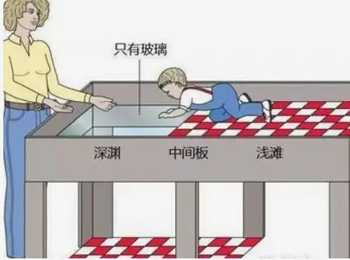
故正确答案为A。

第97题
【答案】 D
【解析】 本题考查心理学实验。
A项错误，实验研究的是婴儿对深度的知觉感知能力，而非对不同人的亲和力；
B项错误，年龄更大的幼儿，可能在后天生活中逐渐提高对深度的知觉，不能增强实验结果的说服力；
C项错误，本实验中两次呼唤本身就存在着平面和“深渊”的对照，再增加一次无视崖效果的平面实验对实验结果有一定的增强作用，但力度较弱；
D项正确，调换深侧、浅侧的先后顺序重复实验，可以排除先后顺序对实验结果的影响。因为存在一种可能，母亲第一次呼唤婴儿时，婴儿由于某种原因，正犹豫或考虑是否要爬过去，而当母亲再次呼唤婴儿时，婴儿才决定爬过视崖。
故正确答案为D。

第98题
【答案】 D
【解析】 本题考查生物实验。
A项正确，实验中对洋葱表皮装片的制作与观察、果肉离散细胞的观察，以及对质体、植物细胞的胞间连丝和纹孔的观察，其目的均是观察植物细胞在光学显微镜下的基本结构。
B项正确，后含物是原生质体新陈代谢的产物，是细胞中无生命的物质。后含物一部分是贮藏的营养物质，一部分是细胞不能再利用的废物。实验中紫竹梅叶中的花青素、马铃薯块茎中的淀粉、秋海棠叶柄中结晶体、橘皮中的油滴均属于后含物，对它们进行观察，是为了认识植物细胞的代谢产物。
C项正确，进行上述实验时需要对植物细胞临时装片，上述实验步骤对装片过程特别是洋葱表皮装片进行了较为详细的阐述，因此掌握临时装片的制作技术也是上述实验的目的。
D项错误，实验中仅对植物细胞结构进行的观察，但并未对各结构、部位的相关功能进行实验研究。
本题为选非题，故正确答案为D。

第99题
【答案】 D
【解析】 本题考查生物实验。
（1）油菜、红辣椒、紫竹梅、橘子属于完整的植物个体；
（2）白色体和有色体属于质体，质体是植物细胞特有的结构，不同的细胞中具有不同的类型。白色体多存在于植物体的幼嫩细胞或不见光的细胞中，有些植物的表皮细胞中也有，但个体小。有色体是含有胡萝卜素及叶黄素的质体，由于两种色素比例不同，可分别呈黄色、橙色或橙红色，主要存在于花、果实中，有时也见于植物的营养器官；
（3）油滴、花青素、结晶体属于植物细胞中常见的代谢产物。其中花青素是一种常溶解在细胞液中的色素，能使植物的茎、叶、花和果实呈现红色、紫色和兰色等各种颜色；淀粉可为植物提供能量的主要来源；经晶体常存在于表皮、皮层、髓和韧皮部等处的薄壁细胞的细胞液中；橘皮的油滴主要成分为苎烯，是橘子等植物的代谢产物。
故正确答案为D。

第100题
【答案】 C
【解析】 本题考查生物实验。
A项错误，白色体质体的一种，不含色素。上述实验中，用白菜或者油菜的白色菜心观察白色体，说明白色体不含色素，不会使植物的叶、花和果实呈现不同颜色。
B项错误，结晶体是植物细胞中常见的代谢产物，常存在于表皮、皮层、髓和韧皮部等处的薄壁细 胞的细胞液中。上述实验中选择在秋海棠叶柄装片中观察结晶体，可以推测结晶体在叶、花和果中的含量不多，不会不会使植物的叶、花和果实呈现不同颜色。
C项正确，紫竹梅叶片本身呈鲜明的紫色，紫竹梅叶片中观察到花青素均匀的分布在液泡中，而液泡占细胞面积约90%，所以叶片的颜色受液泡颜色的影响最大，据此可推测花青素会使会植物的叶、花和果实呈现不同颜色。
D项错误，原生质是具有一定弹性和粘度的、半透明的、不均一的亲水胶体，胶体由分散相和连续相构成。根据上述实验可知原生质可以在细胞内流动，所以推测原生质是无色或半透明的，不会使植物的叶、花和果实呈现不同颜色。
故正确答案为C。

